产品需求说明书

<PRD>

文档版本： | WIP
编写日期： | October 26, 2026
编写人员： | 德勤项目组
文档名称： | <【MBPTS-UC34】Case 1：危险品托运清单自动生成_PRD >

文档信息
项目 | 内容
文档名称 | 【MBPTS-UC34】Case 1：危险品托运清单自动生成_PRD
版本 | V1.0
创建日期 | 2026-09-30
最后更新 | 2026-10-18
负责人 | 德勤项目组
密级 | 内部

文档用途
定义MBPTS Quick Win项目中“危险品托运清单自动生成”（UC34-Case 1）的完整产品需求，覆盖 Portal 前端页面及功能说明、后台 RPA 执行链及操作逻辑、邮件及模板配置与治理等信息，供开发、测试与业务验收使用。

版本历史及修订说明
版本号 | 修订日期 | 修订人 | 修订内容 | 状态
v1.0 | 2026-10-17 | MBPTS项目组 | 初版 | 完成

产品概述

产品定义
- 产品名称：MBPTS UC34 Case 1 · 危险品托运清单自动生成
- 所属系统：MBPTS平台（UC34）
- 功能定位：实现全流程自动化，替代人工在 IES + 系统内完成全链路操作：筛选预报→导出 Part List→UN 初筛→下载 Shippers_Decl 文件→自动填充托运清单表头与危险货物明细→自动命名并上传至 IES→触发邮件通知 IO 人员→完成单据存档留痕。以一个 HAWB No. 为一票任务，一票对应一份托运清单。
- 使用端：PC Web

产品愿景
让危险品托运清单的制作从“人工逐票制作、跨表核对、手工上传”变为“定时自动、规则驱动、全程留痕”，业务人员只需处理异常情况。

核心价值
价值维度 | 价值描述 | 受益人群
效率 | 每日/每周定时自动完成制单与上传，消除人工逐票操作 | IO 同事
合规 | 危险品道路运输托运清单合规出具，Type1-4/SET 规则统一执行，全程留痕可审计 | 业务/合规
透明 | Portal 实时状态、失败可追踪可重提、运行结果邮件通达 | 业务主管
韧性 | 配置化（附表/收件人/模板/路径）适应人员、供应商、主数据变动 | 平台运营

产品范围

包含范围
模块 | 功能描述
任务触发与调度 | 空运每日 00:00、海运每周一 00:00（取上周一~周日）自动触发；手动触发入口；运行时间可配置
数据获取与初筛 | RPA 登录 IES+ 筛选导出预报清单与 part list；UN No. 匹配Database附表4 写回 “是否需要制作托运清单”列；剔除 N/#N/A
Shippers_Decl 获取 | 按 BL/HAWB 下载 PDF，成功/失败均记录（Not found shippers_Decl）
托运清单生成 | 表头三键 Mapping（附表1）；明细 Type1-4 分支（SDS 第14章 / Hazmat indicator / ≤4kg 排除）；SET 套装逐 UN 核验；票级判定 N_ Not required
清单上传与通知 | 固定前缀命名上传 IES 文档资料；附表5 运行结果汇总；邮件模板自动发送 IO 同事
任务监控与异常 | 工作台空运/海运汇总、任务中心、任务详情（Task/Run 两层）、字段修正留痕、批量重提+单票重跑、长时执行停止
配置管理 | 危险品托运清单模板 + Database附表1/3/4 + 邮件记录表上传与版本管理；邮件模板与收件人配置
存档与审计 | 日期/BL 两级目录存档四类文件；年度操作记录；证据 WORM 留痕；审计日志；RBAC 只读展示

业务背景与目标

业务痛点
序号 | 痛点 | 现状 | 业务影响 | 期望方向
1 | 人工流程长、跨系统多 | 全程步骤繁多，至少横跨 IES+、Data base、SDS/MSDS 来源、邮件 4 处操作位置，且每票重复同样的机械动作。 | 每日/每周固定占用专人专职时间；流程全程依赖个人熟练度，新人接手成本高、易漏步；跨表人工核对漏行风险高 | 定时自动化跑完整链路（筛选→制单→上传→通知→存档），人工只处理异常
2 | 判断规则复杂易错 | 需先从part list中通过Database匹配是否需要制作托运清单的结果，对于SET需具体打开Shipper去判断，并且匹配后有多种情况，需分别根据各自逻辑制作托运清单，涉及去查IES系统中导出的SDS、IES Hazmat indicator还可能需考虑包装净重等 | 判定口径依赖执行人经验，不同人/不同时间可能出现不一致结论；合规出具的一致性无保障；复杂票耗时远高于普通票 | 判定规则全部沉淀为版本化规则并统一执行
3 | 异常恢复成本高 | 数据出错（document 缺失、UN 标识改变、主数据变化、运单号改变）后，需人工逐票定位原因、在 IES 修正数据、从头重新处理整票 | 一票异常卡住整批节奏；重复劳动；异常滞留无人认领、无到期提醒；最大风险是异常票静默丢失 | 失败可查询，可追踪失败节点、可按节点/整单重跑

业务目标
目标 | 描述 | 优先级
全自动制单 | 定时任务无人值守完成筛选→制单→上传→通知 | P0
异常可恢复 | 失败任务可查询、IES 修正数据后可重提/重跑 | P0
全程留痕 | 每步运行结果、文件、操作均有记录且防篡改，输出指定列标题的Status Report并定时发送给相关业务人员 | P0
可自助配置 | Database、邮件模板、收件人等可由业务人员配置 | P1

术语定义
术语 | 说明
IES+ | 进出口业务系统，RPA 操作对象（进口预报/发票/License-Hazmat 模块）
HAWB/BL No. | 分单号/提单号；一票任务的业务键，一个号对应一份托运清单
Pre-alert creation date | 预报创建日期；空运=运行当日，海运=上周一~周日区间
PDC | 库房代码；海运筛选限定四个 Hazmat 库房（South/West/North/East 3PL）
Invoice Type | 发票类型；空运筛选=DGR，海运筛选=Sea
Terminal WH | 终端仓库；表头3个关键字段之一
Part List | 发票界面按 HAWB/BL 批量导出的零件清单（AN 列=UN No.，AJ 列=Unit N.W，AR 列=“是否需要制作托运清单”初筛结果）
Shippers_Decl | 托运人危险品申报单（PDF），按 BL/HAWB 从 IES+ 下载
MSDS / SDS | 化学品安全技术说明书；第14部分含"联合国运输名称/道路运输 (JT/T 617)"
UN No. | 联合国危险货物编号；空=NA 无需制作；SET=套装，按 Y 逻辑且走套装核验
附表1 表头 Mapping list | Data base 中托运清单表头对应关系表（PDC+Invoice Type+Terminal WH 三键）
附表2 | 托运清单与 Shippers_Decl 字段对应关系
附表3 Package Type | 包装类型对应关系表（新增包装类型需配置）
附表4 Transport name | UN No. → 是否需要制作托运清单（I 列：Y / N / Y,查SDS第14章 / 待定,查Hazmat / 待定,查包装净重）
附表5 运行结果 | 每次运行的结果记录表（8 列 + Process date）
Type 1-4 | 附表4 I 列四种判定类型对应的明细处理分支
Hazmat indicator | IES+ License→Hazmat 模块的危险品标识（Y/N）
Task / Run | 任务=业务单据（一票）；Run=一次执行实例；任务状态由最新 Run 推导，历史 Run 只读
重跑 / 重提 / 补跑 | 重跑=生成 R#N+1（整单/节点）；重提=失败票登记后随下次定时任务运行；补跑=手动触发整个批次
N_ Not required | 票级判定"无需制作"的状态值，写入 Consignment list upload 列
WORM | Write Once Read Many，证据防篡改留痕机制
Alice | 身份与权限系统，平台 RBAC 的授权来源

业务流程

业务流程图
泳道：01 业务用户/Portal、02 后台 RPA+数据逻辑、03 业务输出。
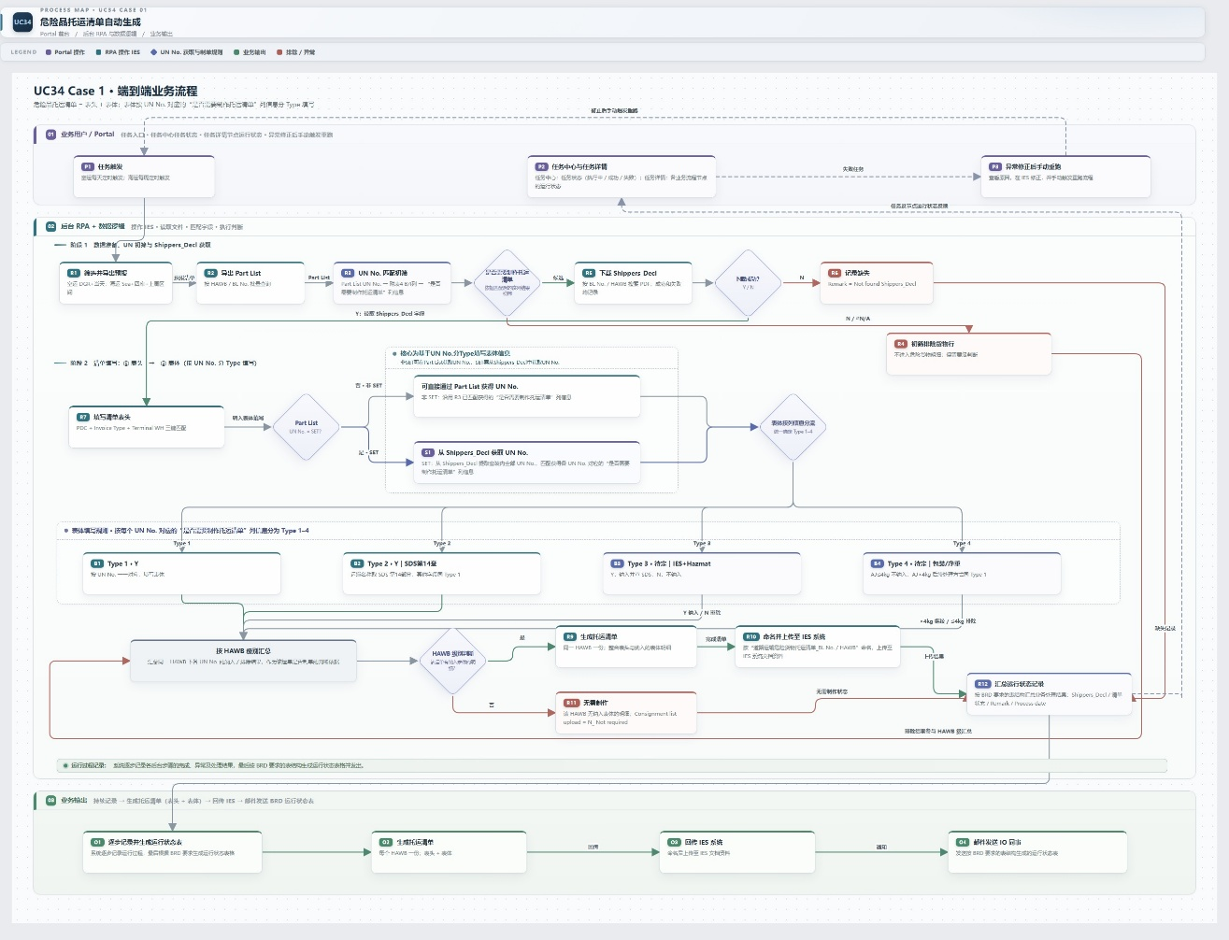
业务流程图

原型及交互说明

工作台
业务人员每日开始工作的第一入口，按 Case 分组展示任务今日/累计情况，快速识别需要人工介入的票并直达任务中心。
页面含：筛选条、按 Case 分组的统计区、页面底部的统计口径说明。

任务中心

第一级：任务类型列表

页面目的与结构
进入任务中心先看到按「Case × 线路」组织的任务类型总览，用于选择要处理的任务组。按 Case 下拉过滤；每行显示任务类型、所属 Case、触发方式、总任务数、执行中数、待人工处理数、最近执行时间，整行点击进入该类型的任务列表。
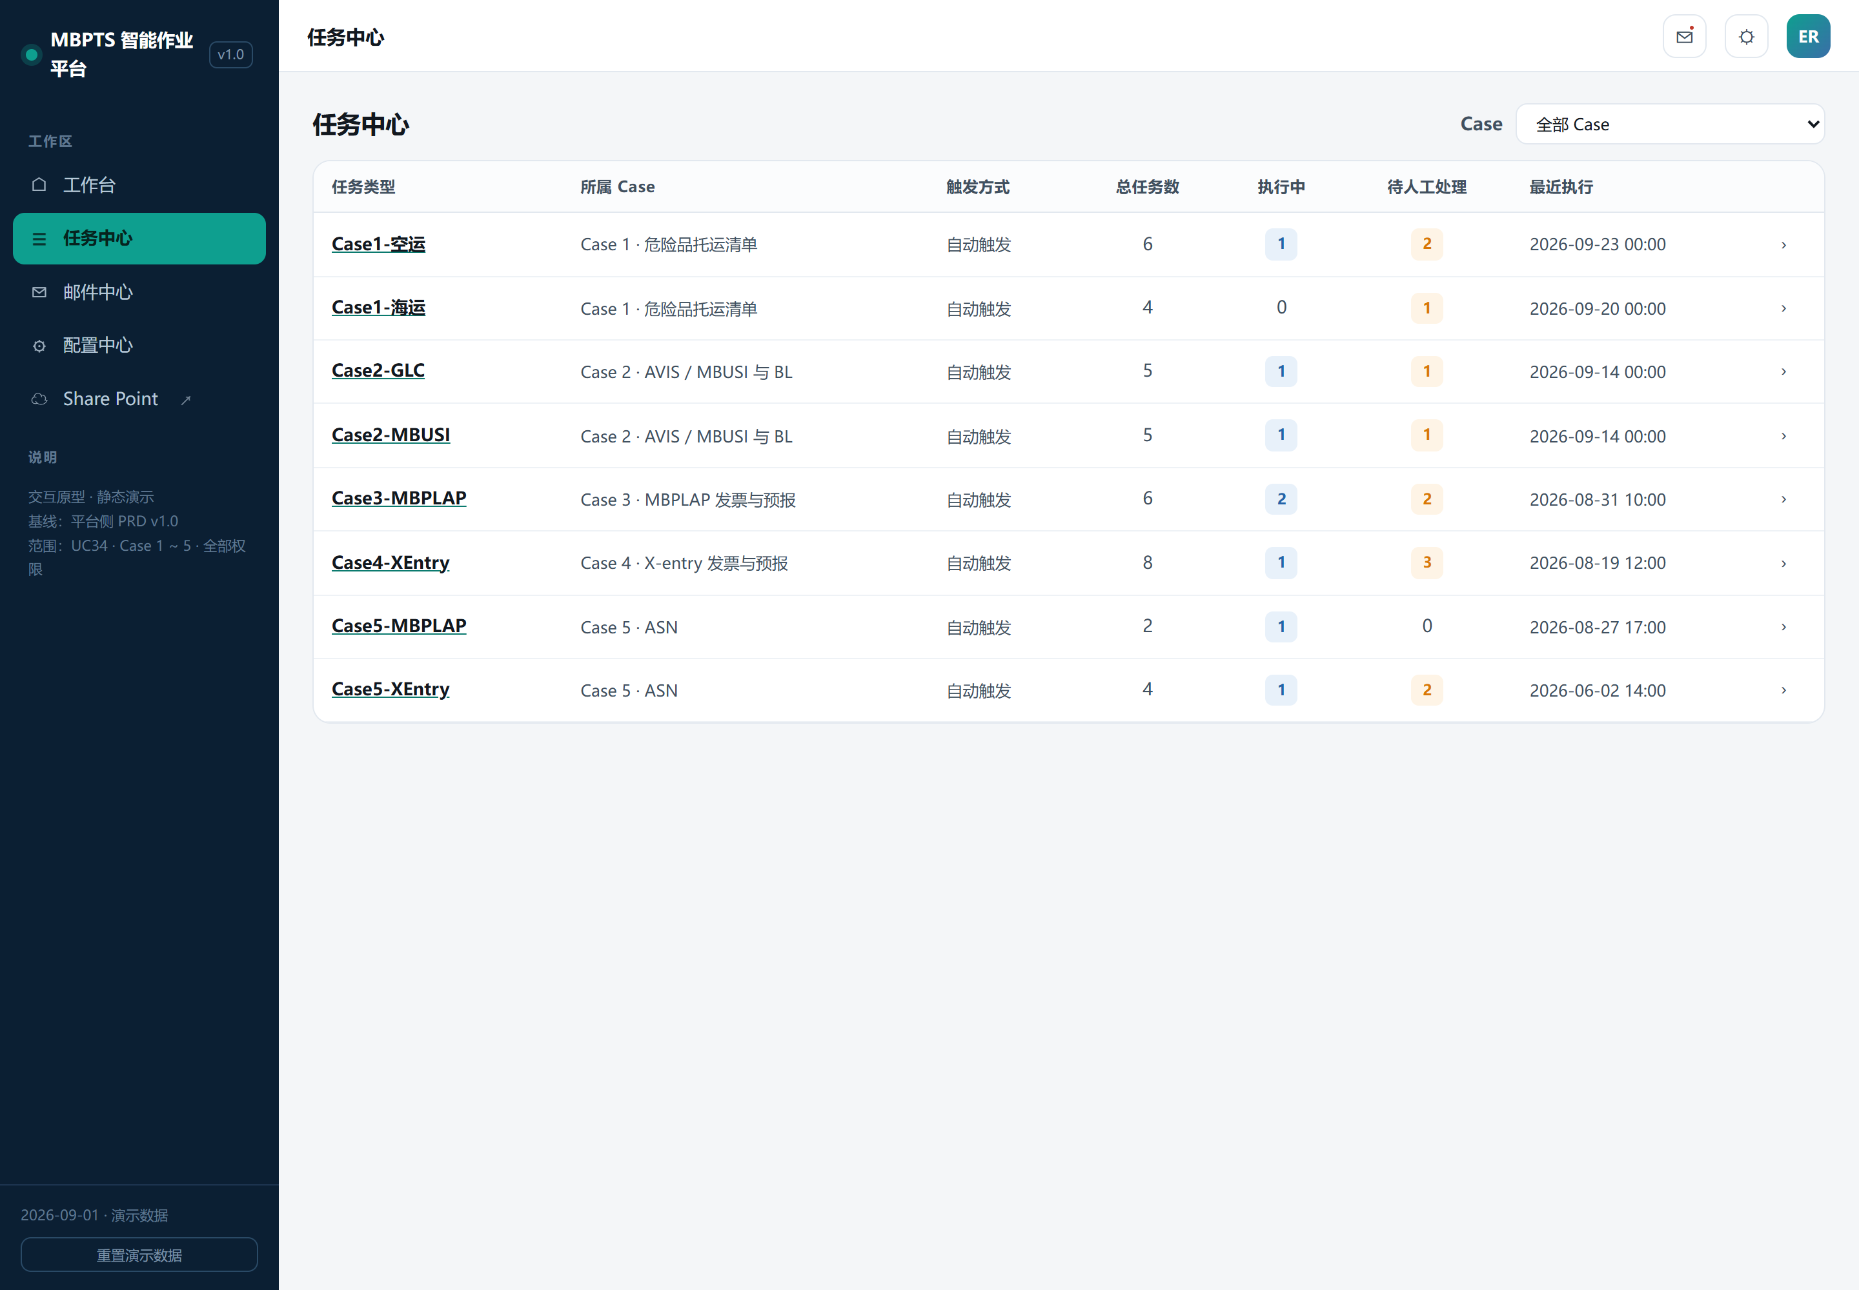
图 7.3.2-1 任务中心第一级 · 任务类型列表（Case 1 含空运/海运两行）
字段／列 | 口径／取值 | 业务用途
任务类型 | Case1-空运、Case1-海运 等子线路名称 | 选择处理对象
触发方式 | 该类型下任务出现的触发来源分组（自动触发 / 人工触发） | 判断是否有手动任务混入
总任务数 / 执行中 / 待人工处理 | 该类型当前任务按业务聚合状态统计 | 快速定位有异常积压的类型
最近执行 | 该类型最新一次执行的开始时间 | 判断该类型今日是否跑过

第二级：任务列表（Case1-空运 / Case1-海运）

页面目的与结构
点击任务类型后进入该线路的任务列表，是日常跟踪与异常处理的主操作面。自上而下为：页头（返回、线路名、导出列表、新建任务）、任务日历（按日期的状态热力图）、工具栏（状态筛选、库房、执行时间、单号搜索）、任务表格。表格区固定高度，表头不动、行内滚动。
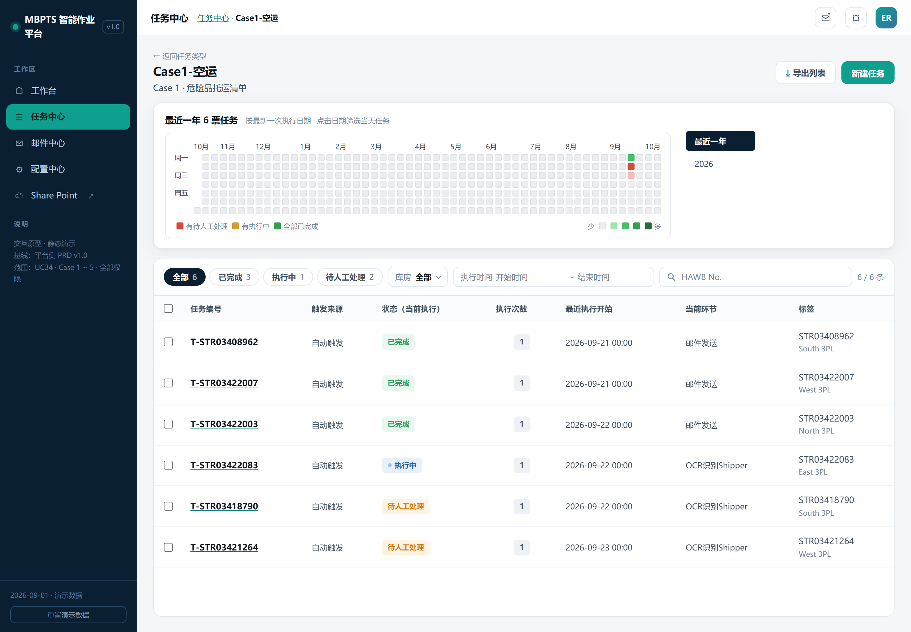
图 7.3.2-2 Case1-空运任务列表全貌（任务日历 + 筛选工具栏 + 任务表格）

展示信息
# | 字段／列 | 口径／取值 | 为什么需要
1 | 勾选框 | 每行及表头全选 | 批量操作的输入
2 | 任务编号 | Task 编号，加粗可点击 | 唯一标识，点击进任务详情
3 | 触发来源 | 自动触发（定时调度/邮件）/ 人工触发 | 区分定时批与人工补票
4 | 状态（当前执行） | 已完成 / 执行中（呼吸点）/ 待人工处理 标签，由最新执行实例推导 | 一眼识别需要处理的票
5 | 执行次数 | 该任务现有执行实例数；多次执行的票高亮标记 | 判断是否经历过重跑
6 | 最近执行开始 | 最新执行实例的开始时间（定时来源任务显示 00:00） | 了解最近一次跑的时点
7 | 当前环节 | 最新执行中当前所处节点名（如 OCR识别Shipper、邮件发送）；未执行显示「—」 | 不用进详情即可定位卡点
8 | 标签 | HAWB No. 与 PDC 库房 | 行内即可核对业务键与归属库房

工具栏操作
操作 | 显示／可用条件 | 动作、处理与反馈 | 数据变化／页面联动
状态筛选（全部/已完成/执行中/待人工处理） | 始终显示，按钮带数量角标 | 点击后列表只保留该状态；角标数字为除状态外其余筛选条件下的各状态票数 | 与库房、日期、搜索叠加生效
库房多选 | 即有数据即显示 | 打开下拉勾选一个或多个 Hazmat 库房；非递归，点「全部库房」清除 | 仅保留所选 PDC 的票
执行时间区间 | 始终可用 | 与任务日历联动，选择范围在日历上加描边 | 按最新执行日期过滤
单号搜索 | 始终可用，占位符为 HAWB No. | 输入即筛选；粘贴多行文本时换行/制表符自动转为空格，多个号码任一命中即保留 | 搜索多个号码时右侧显示「号码命中 x/y · 列表条数」，未找到号码名列在悬停提示
清除筛选 | 存在任一筛选时出现 | 重置全部筛选条件 | 列表恢复全量

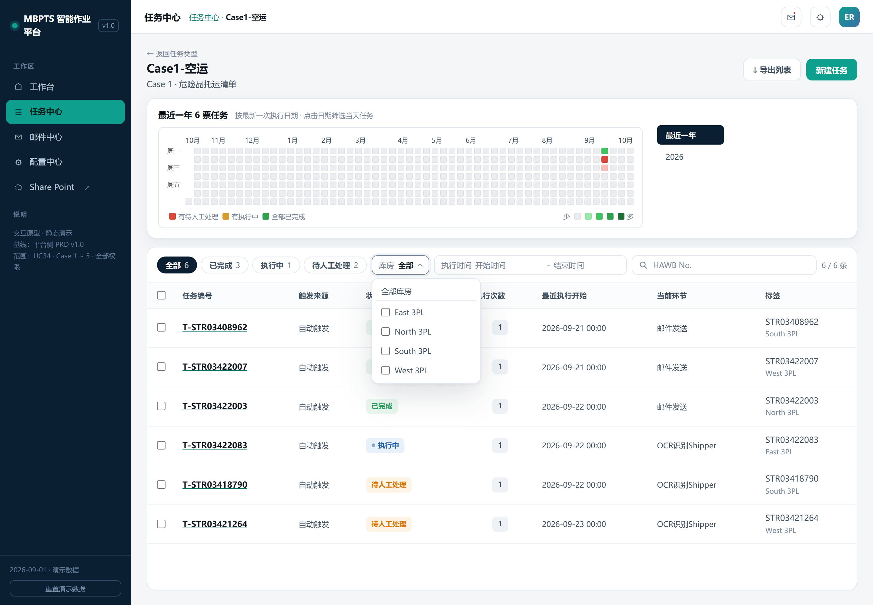
图 7.3.2-3 库房多选下拉（四个 Hazmat 库房）
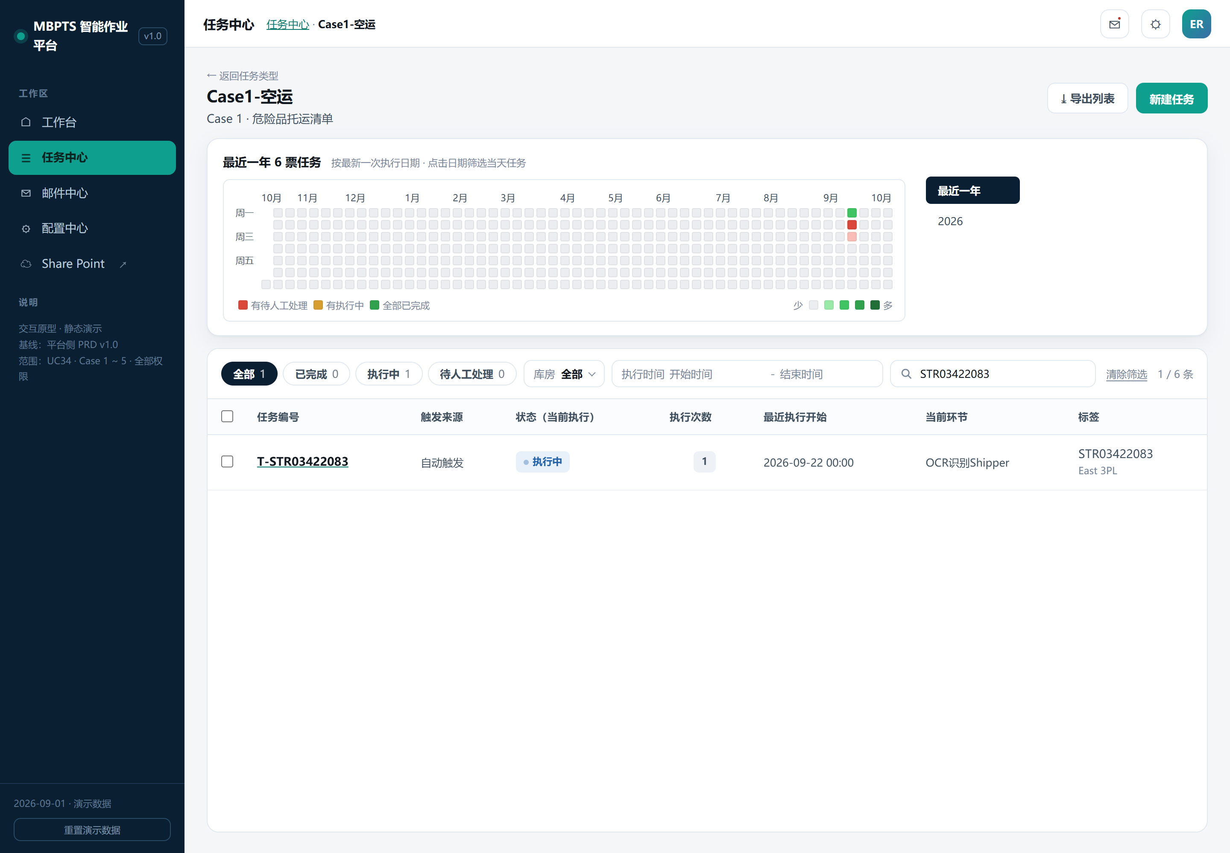
图 7.3.2-4 按单号搜索后的过滤结果（命中计数 1/1）

任务日历
任务列表上方为仿 GitHub 贡献图的任务日历：一列一周、一行一天，右侧切换「最近一年」或具体年份。格子颜色表当天状态（红=当天有待人工处理，黄=有执行中，绿=全部已完成），深浅表当天票数（1/2/3~4/5+ 四档），空日为浅色方块；悬停显示当天票数与三种状态数量。点击某天即把执行时间筛选设为当天（再点一次取消）；所选执行时间范围内的格子加描边。
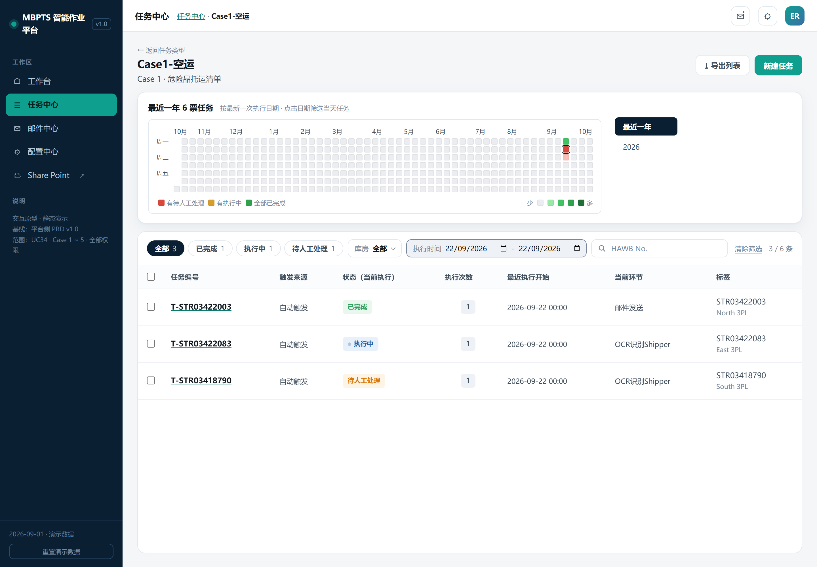
图 7.3.2-5 点击 9 月 22 日后：当日被选中，执行时间联动为当天，列表仅剩 3 票

批量操作
勾选一行或多行后，列表上方浮出批量操作条：显示已勾选数量并提示「批量重跑将为每个任务生成新的执行实例」，提供清除选择、批量下载、批量重跑三个动作。
操作 | 显示／可用条件 | 动作、处理与反馈 | 数据变化／页面联动
批量重跑 | 勾选 ≥1 个任务后显示 | 弹确认框（列出任务与状态，含执行中将自动跳过的提示），确认后为每票生成新执行实例并立即整单重跑，原执行保持只读归档；执行中的票自动跳过并计数提示 | 每票执行次数 +1，状态变为执行中，完成后再由最新执行实例确定状态
批量下载 | 勾选 ≥1 个任务后显示 | 弹确认框列出每票将下载的文件清单与总数；确认后打一个压缩包（每票一个文件夹，含原始文件与各已执行节点产出文件） | 写审计与操作日志
导出列表 | 页头常驻 | 按当前筛选条件导出 CSV（列：任务编号/运单号/任务类型/用例/触发来源/状态/执行次数/最近执行开始），右下角浮现成功提示 | 导出文件命名含类型与日期时间；写审计

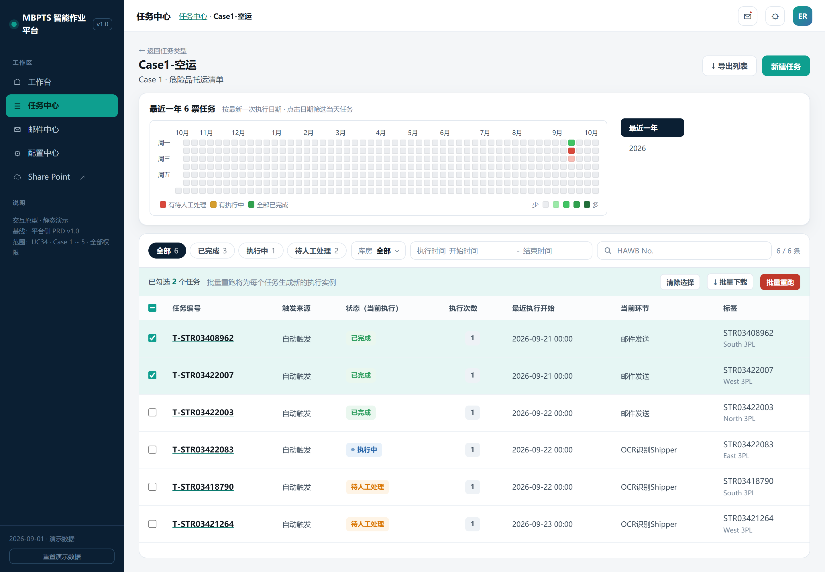
图 7.3.2-6 勾选两票后浮出批量操作条（含按钮与提示文案）
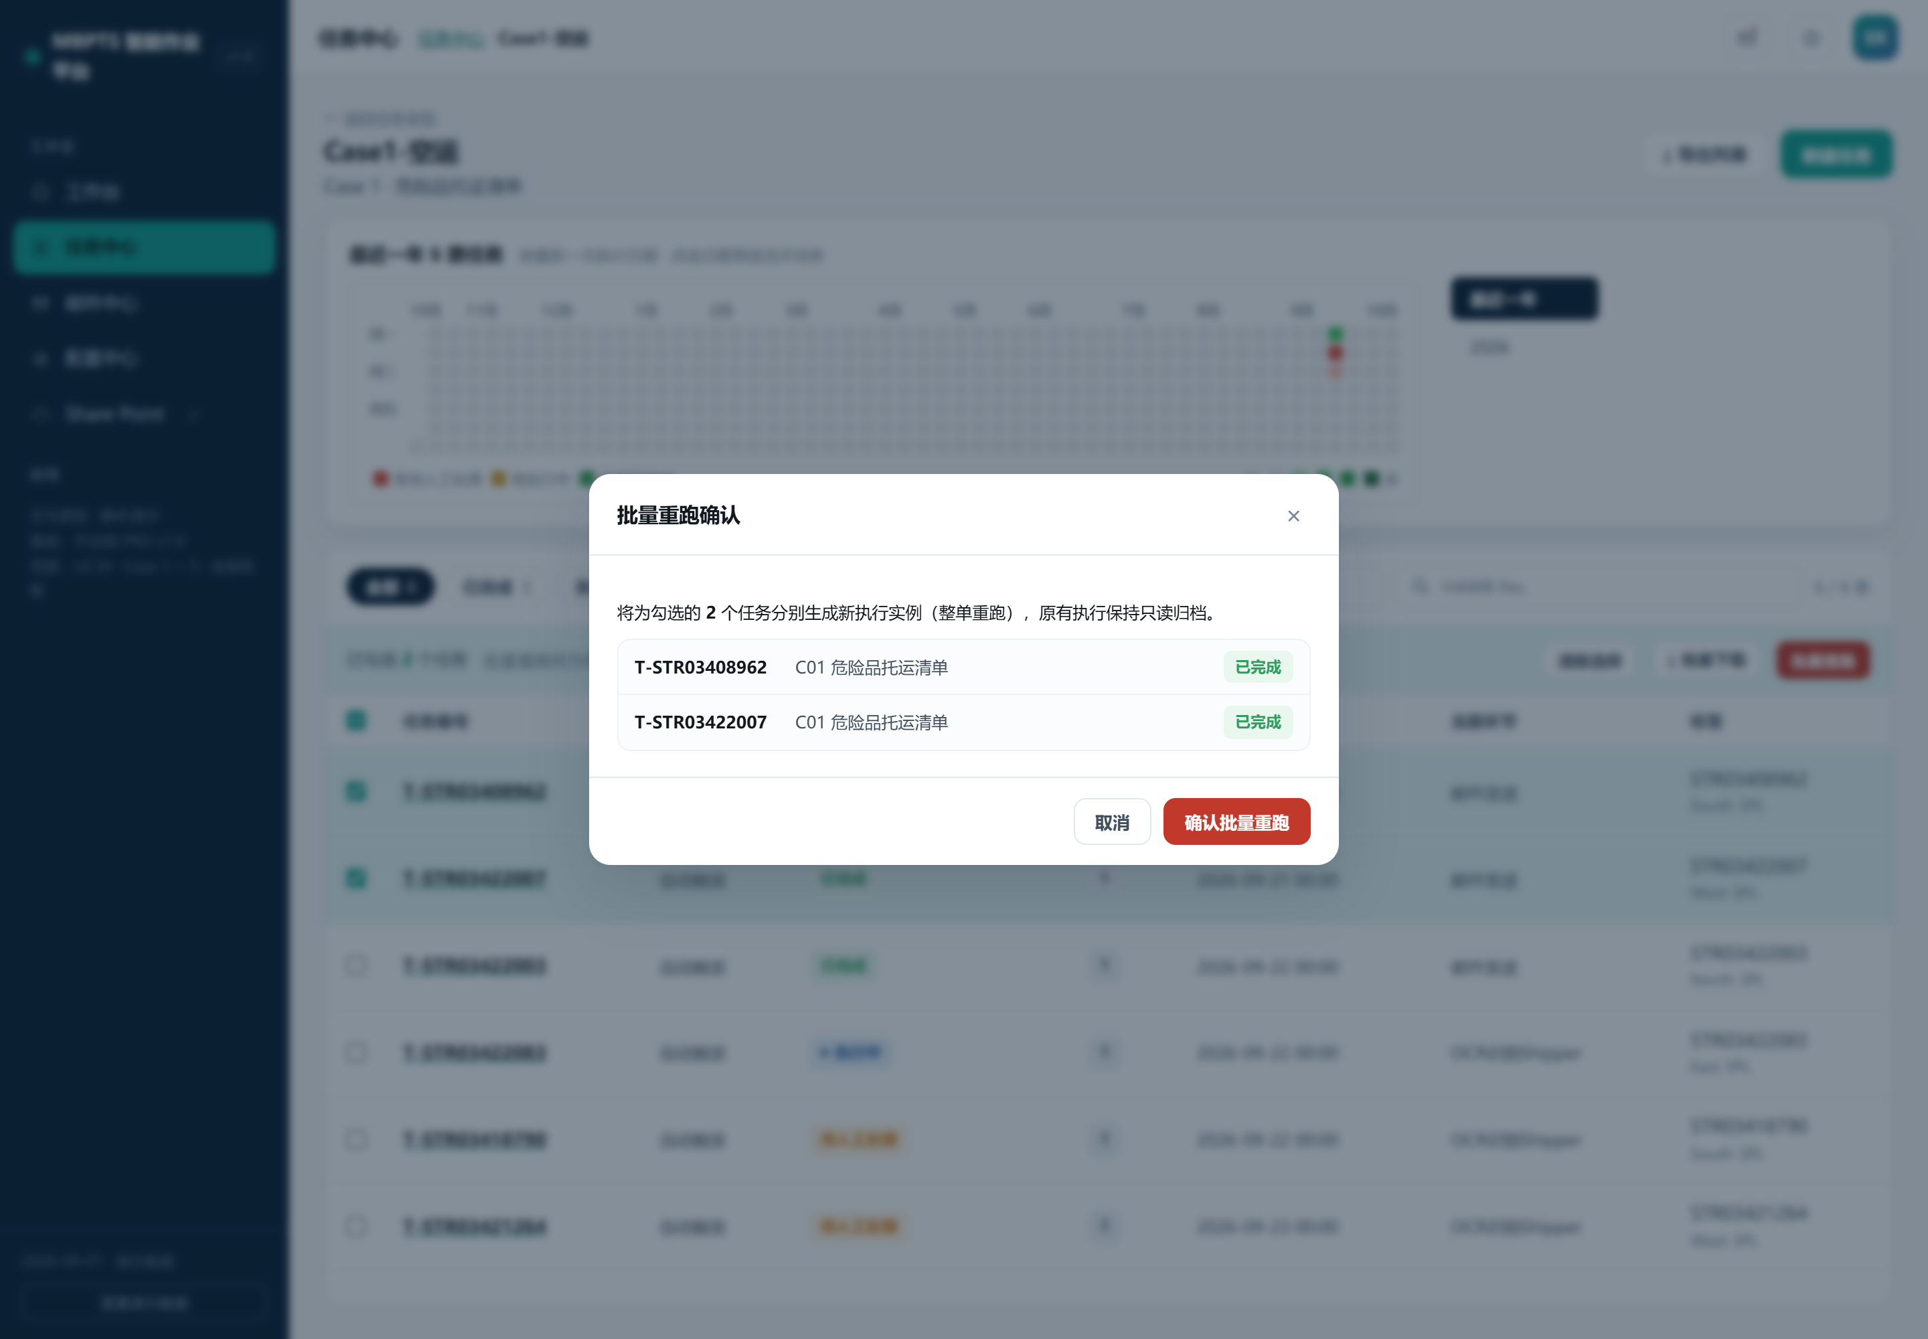
图 7.3.2-7 批量重跑确认弹窗：列明所选任务及状态，提示执行中将跳过
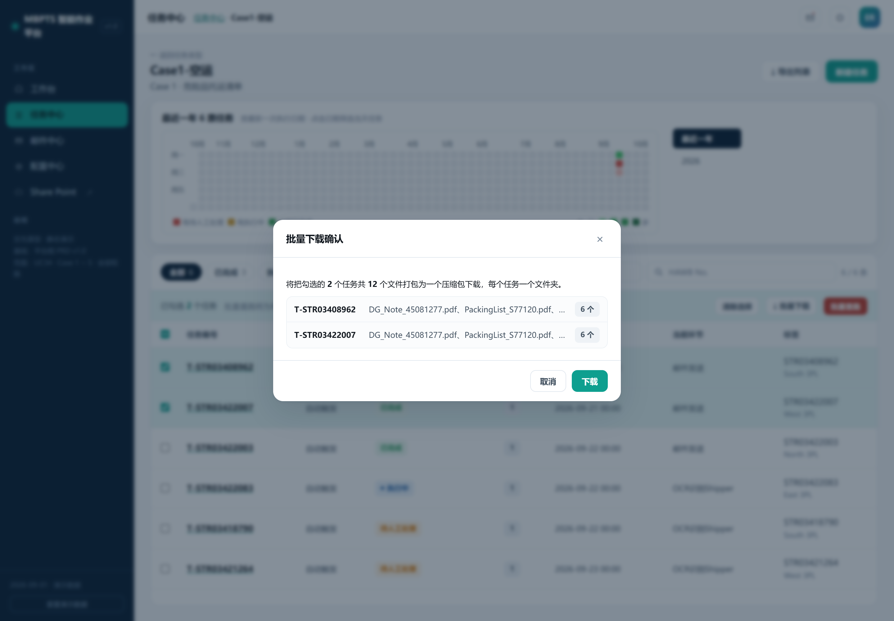
图 7.3.2-8 批量下载确认弹窗：列明每票将下载的文件
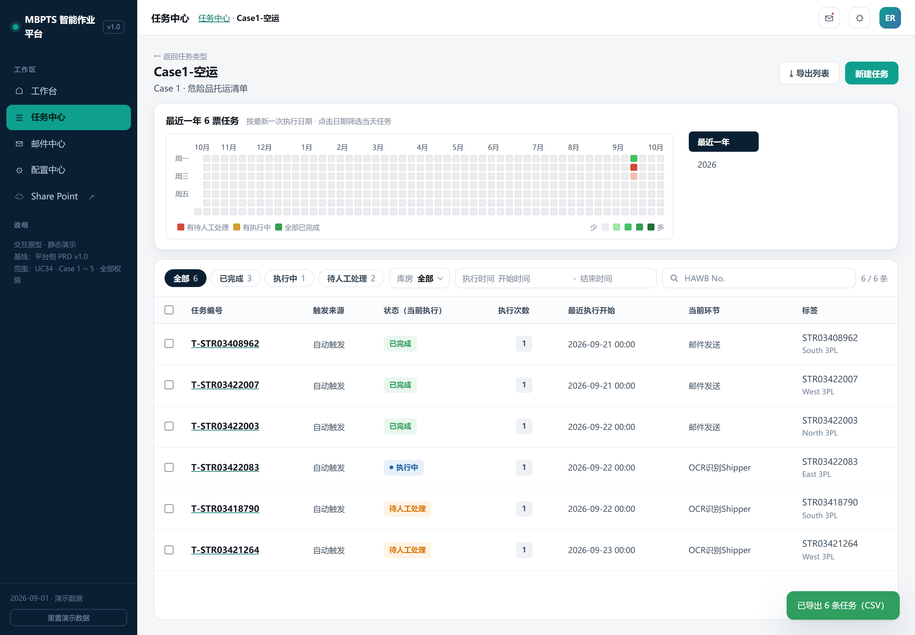
图 7.3.2-9 导出列表后的成功提示（右下角浮窗）

新建任务（手动触发入口）
页头「新建任务」用于定时调度之外的临时处理与补跑。确认弹窗说明任务将立即创建并开始执行，点击「创建并执行」后生成一票任务并立即进入执行流（创建即生成执行实例 R#1），列表出现新任务行并浮出成功提示。新建成功后的执行链路与定时触发一致。同一分单号已有执行中实例时会被拒绝。
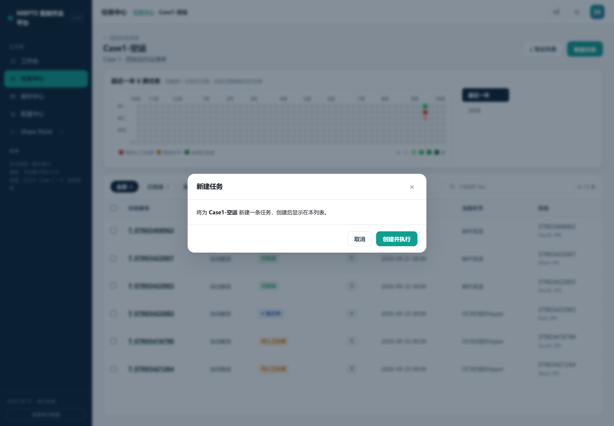
图 7.3.2-10 新建任务确认弹窗
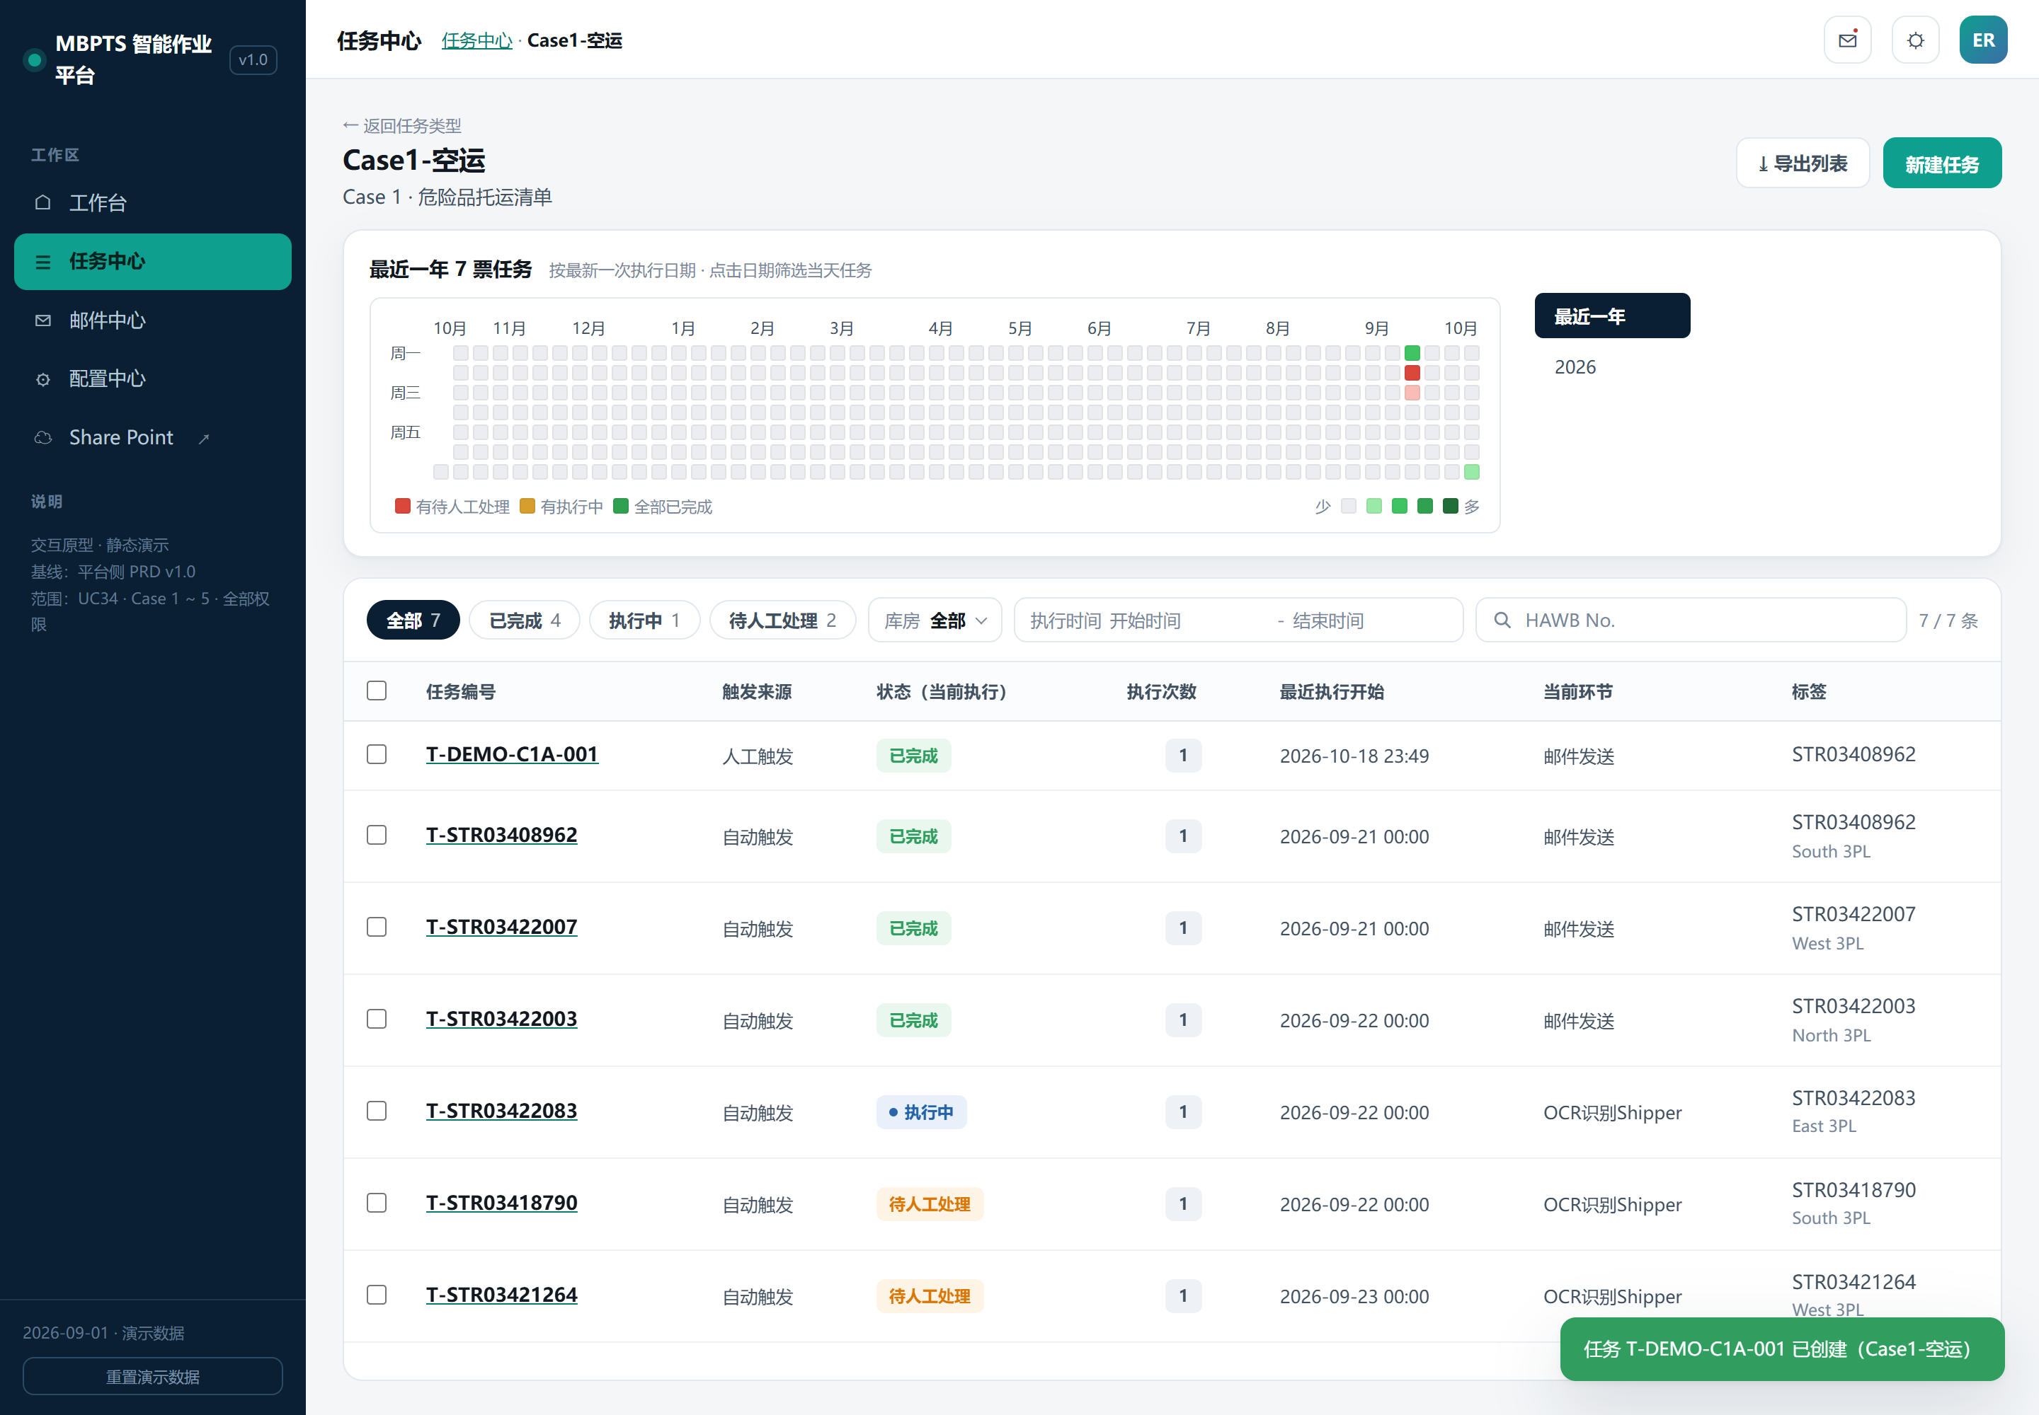
图 7.3.2-11 新建成功：列表顶部出现新任务（人工触发），右下角浮出创建提示

来自工作台的下钻承接
从工作台点击统计卡进入时，页面顶部显示「来自工作台：Case1-空运」横幅并预置状态筛选（如待人工处理），横幅右侧提供「返回工作台」；工具栏出现「清除筛选」。带过来的执行时间筛选同时写入执行时间区间并与任务日历联动。
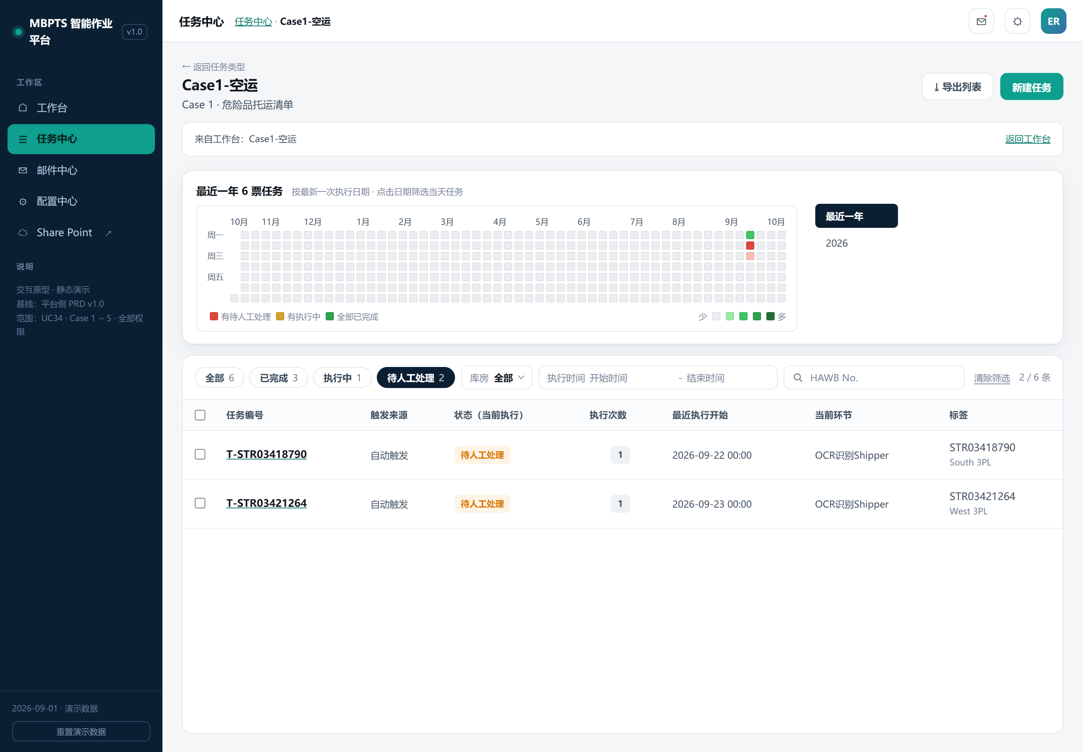
图 7.3.2-12 从工作台「待人工处理」卡跳入：横幅 + 状态筛选已置为待人工处理

任务详情

页头与节点执行轨迹

页面目的与结构
核对某一票的完整处理过程、定位问题环节并进行修正与重跑的页面。顶部为任务头：返回链接、UC 标记、任务编号、用例名、HAWB/BL No.、触发来源、规则，右侧三格汇总当前状态、当前执行（R#n）、执行次数；异常态（失败/有差异/待人工处理）时此处出现「任务重跑」「节点重跑」两个操作按钮（见 7.3.3.5）。页面主体为左右布局：左侧「节点执行轨迹」垂直轨道展示本次执行的 7 个节点，右侧为选中节点的工作区。
Case 1 固定七节点链路：
节点 | 名称 | 业务内容
1 | 定时任务触发 | 空运/海运定时调度或手动触发的入口记录
2 | 附件下载与登记 | IES 批量导出预报清单、Part List、Shippers_Decl 并登记
3 | 按UN No.匹配初筛 | Part List 按 UN No. 查 Data base 附表4，写回「是否需要制作托运清单」列
4 | OCR识别Shipper | 识别 Shippers_Decl 字段，本执行实例的字段与原文产出口
5 | 托运清单写入 | 按附表1/3/4 写表头与危险货物明细
6 | IES导入 | 命名并上传托运清单至 IES+ 预报界面文档资料
7 | 邮件发送 | 汇总本批次运行结果状态表，按模板邮件通知 IO 同事

区域 | 信息／功能 | 业务用途
节点轨迹轨 | 节点名、一句话说明、子步骤标签（如 IES导出预报清单 / IES导出 Part list / IES导出 Shipper；表头信息 / 表体信息）、节点圆点状态；解析节点带「解析」角标 | 总览执行到哪儿、在哪儿卡住
节点圆点状态 | 绿=完成；蓝闪=执行中；红=失败；黄=待人工处理；灰=等待 | 状态可视
工作区头部 | 节点序号 x/7、节点名、节点描述、状态标签 | 确认正在看哪一步

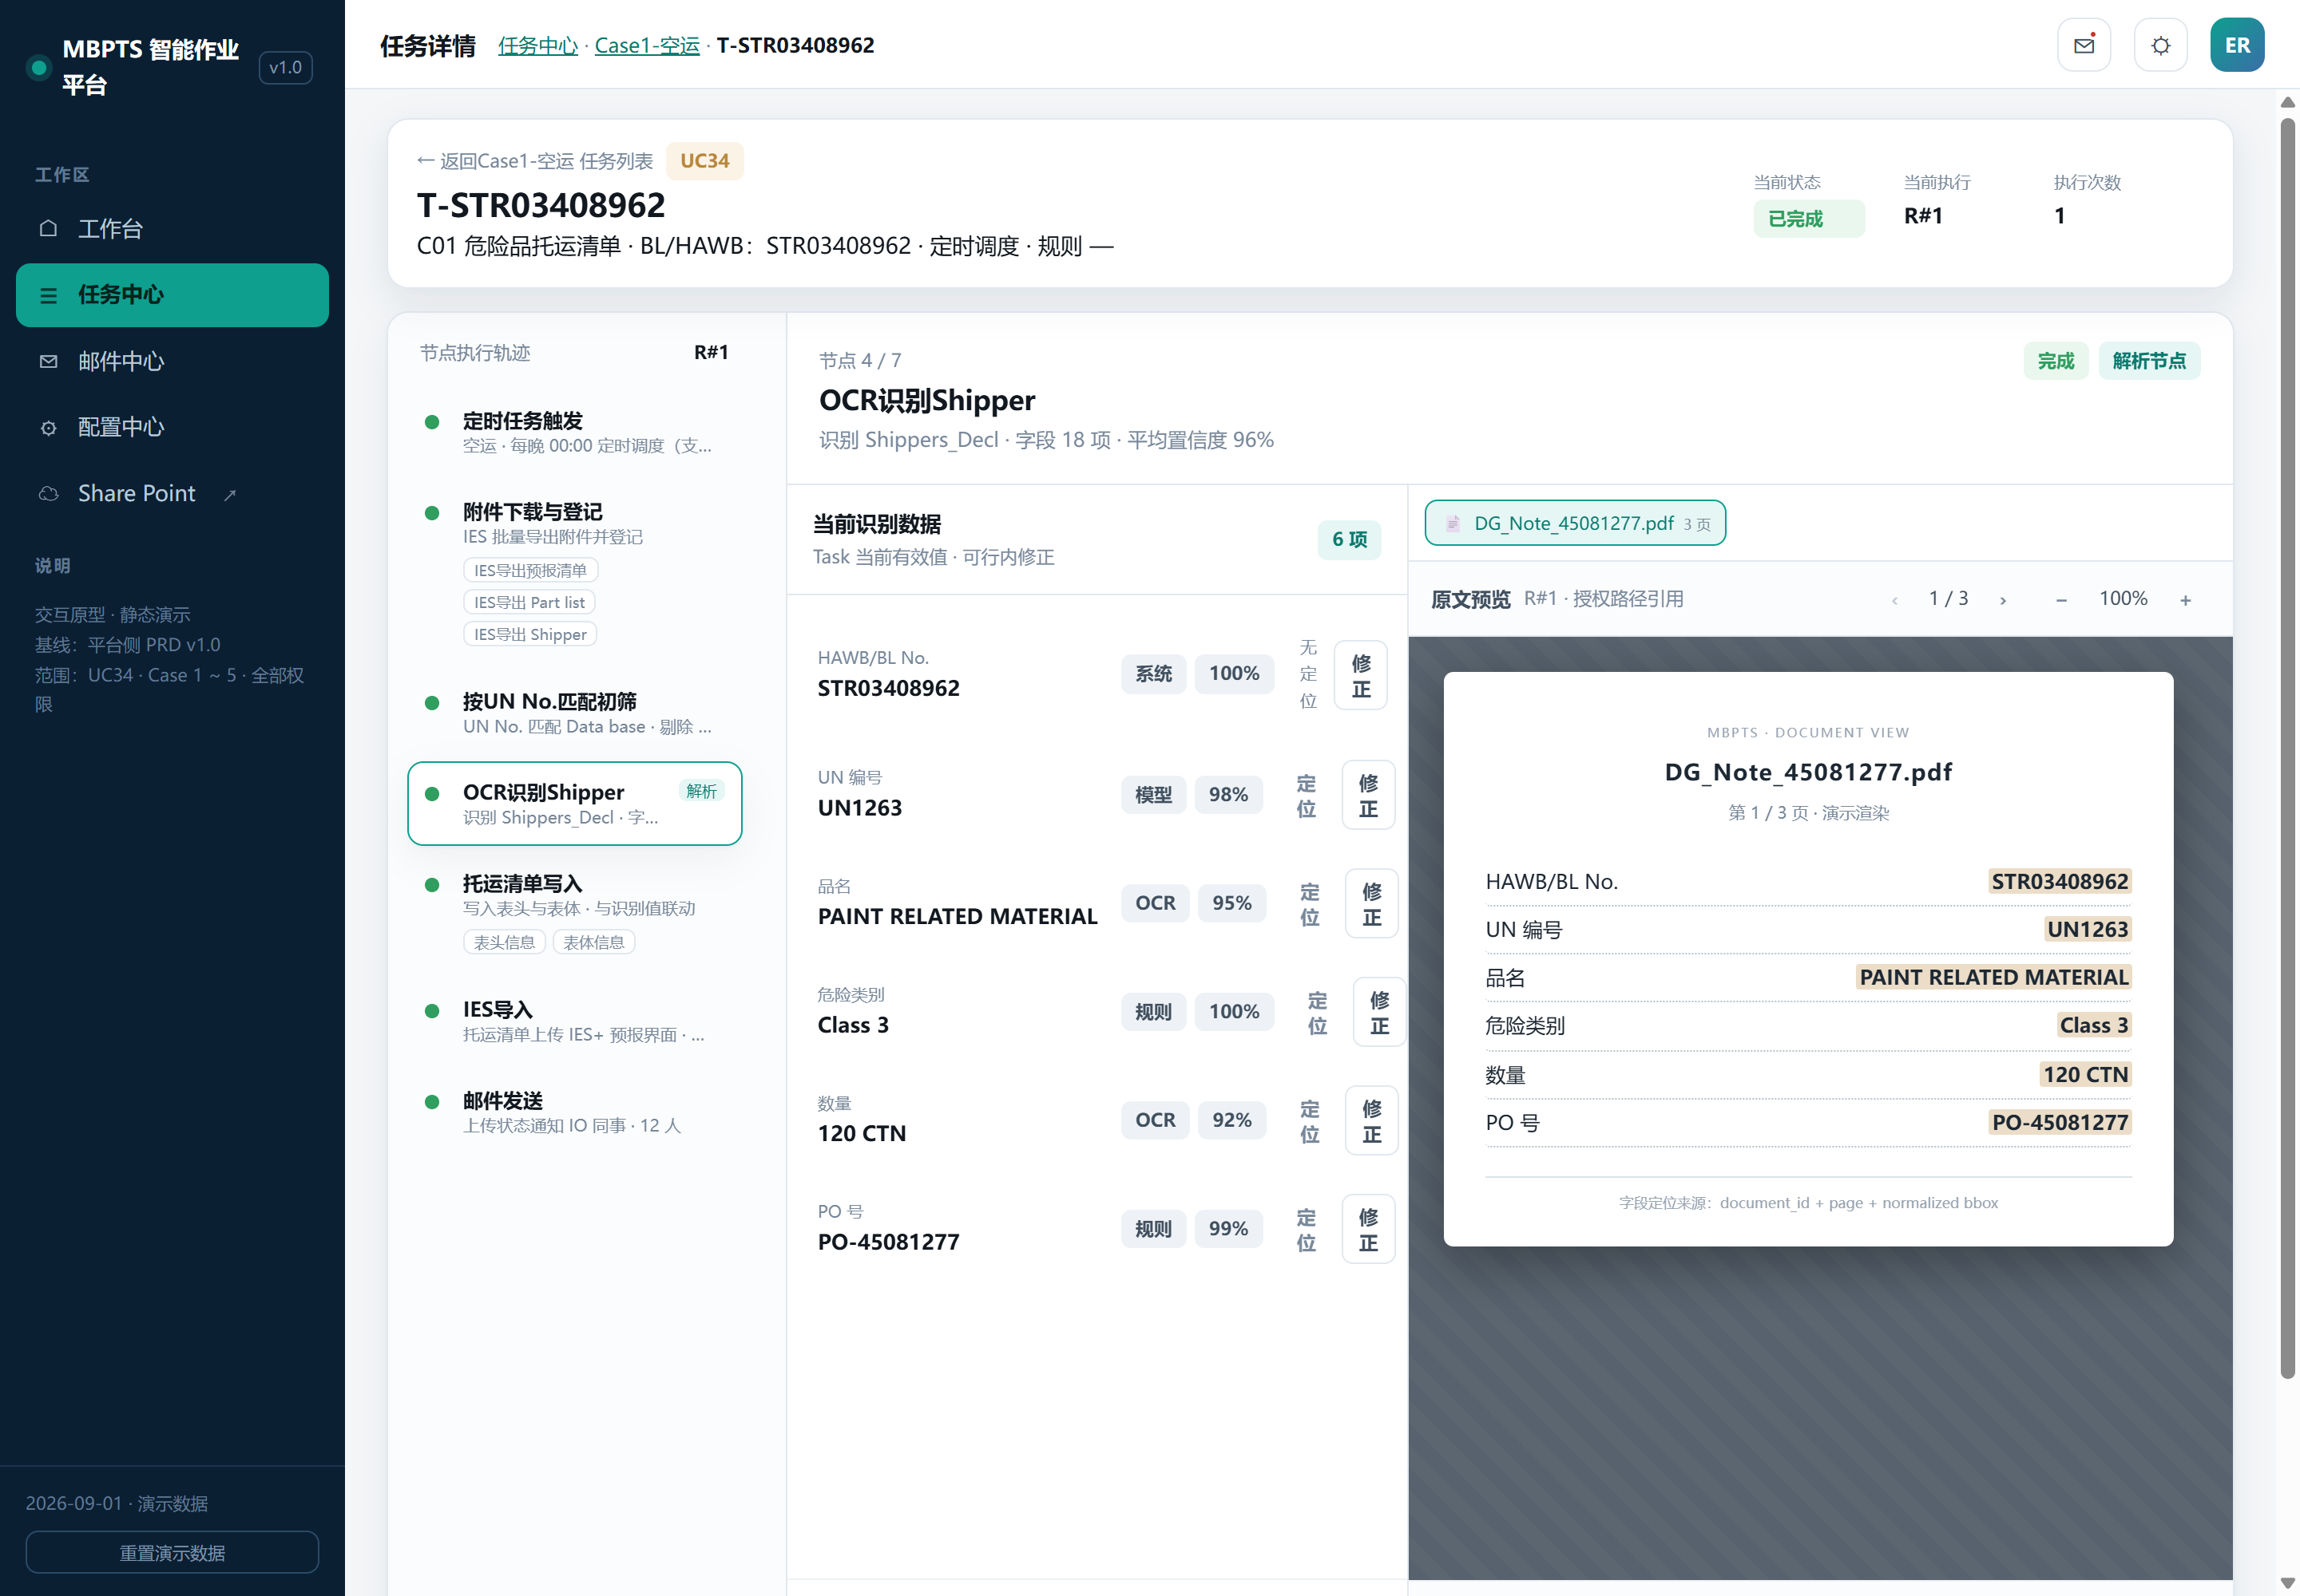
图 7.3.3-1 已完成空运票的详情全貌（默认落在解析节点）
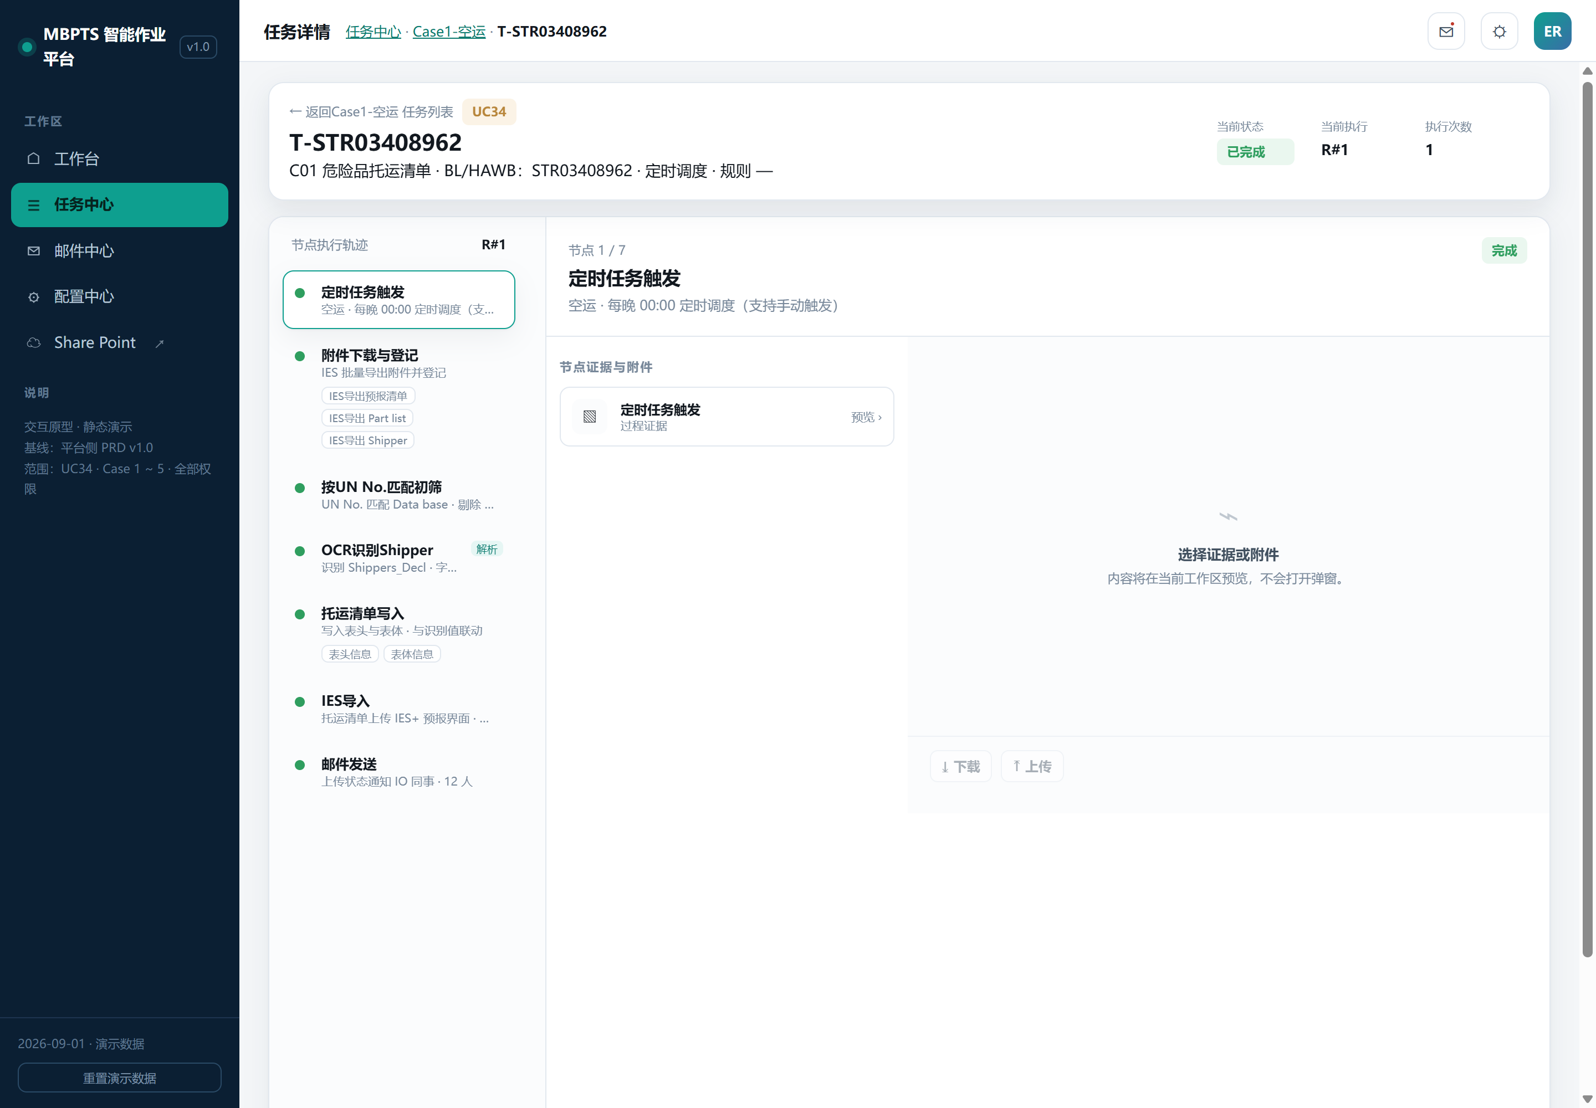
图 7.3.3-2 选中节点 1「定时任务触发」：轨道高亮并展示触发规则证据文本

节点工作区：证据与附件
非解析节点的工作区左侧为「节点证据与附件」列表（过程证据卡片 + 已登记附件），右侧为内联预览区。点击证据卡片或附件即在右侧预览框内展示内容，不新开弹窗；证据卡片画布上标注所属节点与「WORM 防篡改留痕」。底部为「下载 / 上传」操作：节点已执行且登记了文件时下载可用；Case 1 全部节点的「上传」均置灰——本场景文件由系统自动从 IES+ 获取，不需要往平台上传（业务在 IES 源系统修正数据后，通过重跑恢复）。
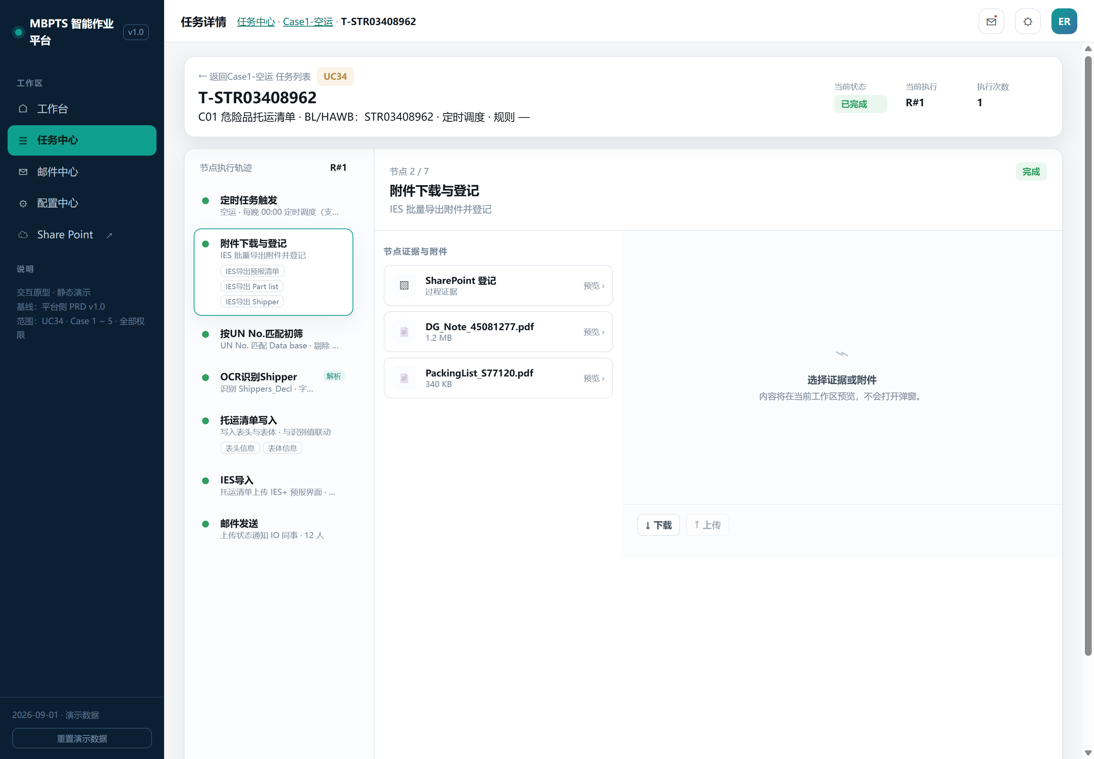
图 7.3.3-3 节点 2「附件下载与登记」：导出清单、Part list、Shipper 等附件已登记
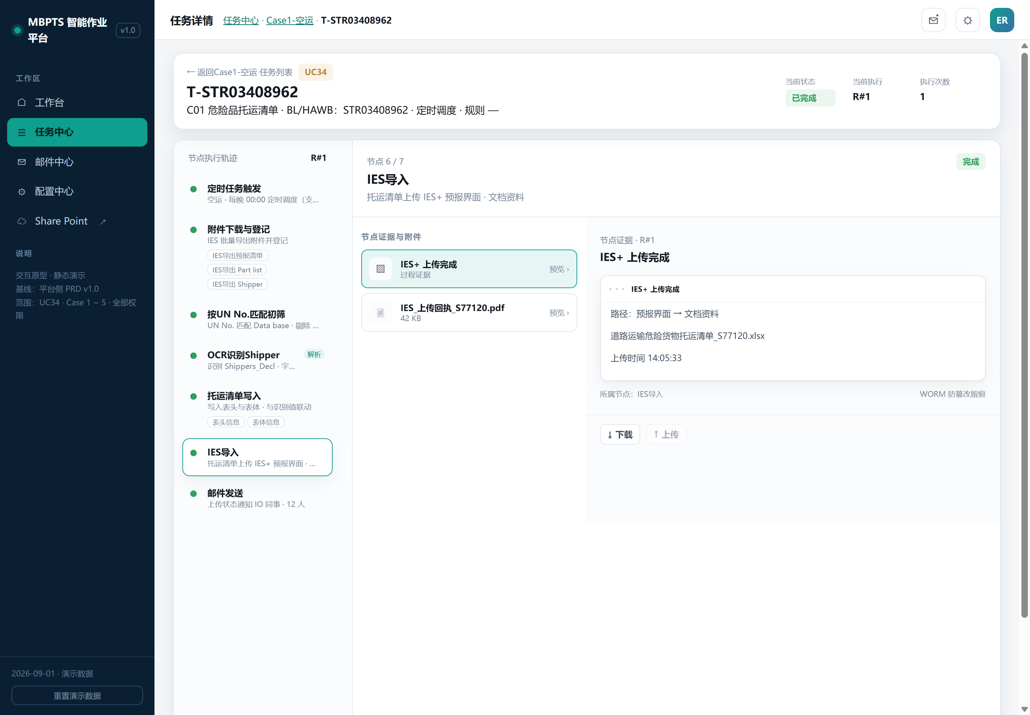
图 7.3.3-4 节点 6「IES导入」：上传回执证据内联预览（路径、命名、上传时间）与下载按钮
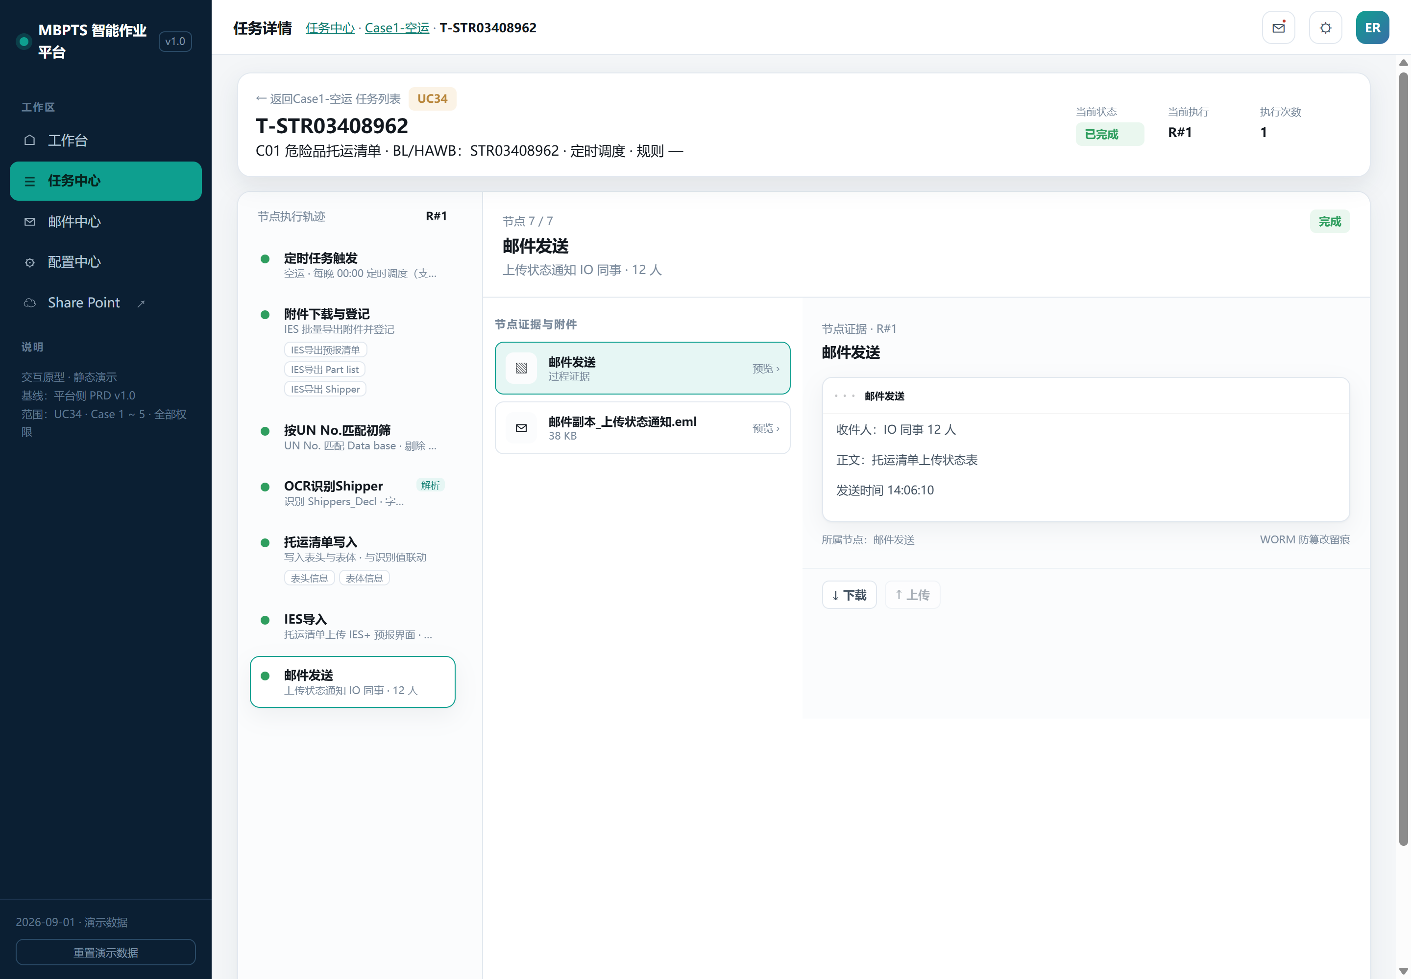
图 7.3.3-5 节点 7「邮件发送」：发件证据（收件人、正文构成、发送时间）内联预览

解析节点：当前识别数据与原文预览
解析节点（OCR识别Shipper，轨道带「解析」角标）的工作区为左右双栏：左侧「当前识别数据」字段面板，右侧原文预览。
面板元素 | 内容 | 口径／用途
面板标题 | Task 当前有效值 · 可行内修正（历史执行时显示只读）；右上角字段项数 | 表明是当前执行实例的生效值
字段行 | 字段名、当前取值、来源标签（系统/模型/OCR/规则）、质量与置信度标签（如 高 · 98%）；低置信度行整体警示底色 | 核对识别正确性
字段操作 | 「定位」与「修正」两个按钮；无定位能力的字段显示「无定位」并悬停说明原因（如规则推导字段、任务关联运单号） | 定位原文核对；行内修正识别值
原文预览 | 文件页签（含文件名与页数）、翻页、缩放，页内按字段值渲染高亮行；切换文件或翻页自动联动字段高亮 | 字段与原文对照
面板脚注 | 置信度为演示值的提示、质量等级说明 | 防止把演示值当实测

七节点的识别与判定字段全集（F-01~F-18，含来源、可编辑性、取值校验、对下游的影响）见本 PRD 数据需求章节的字段级设计；页面面板按本执行实例实际产生的识别字段动态展示。
图 7.3.3-6 解析节点工作台：左侧字段面板 6 项、右侧原文预览（字段值高亮）
点击某字段的「定位」：右侧预览跳转到该字段所在原文所在页并高亮该字段值（示意）；右下角浮出定位提示。无可定位信息的字段显示「无定位」，点击有提示说明。
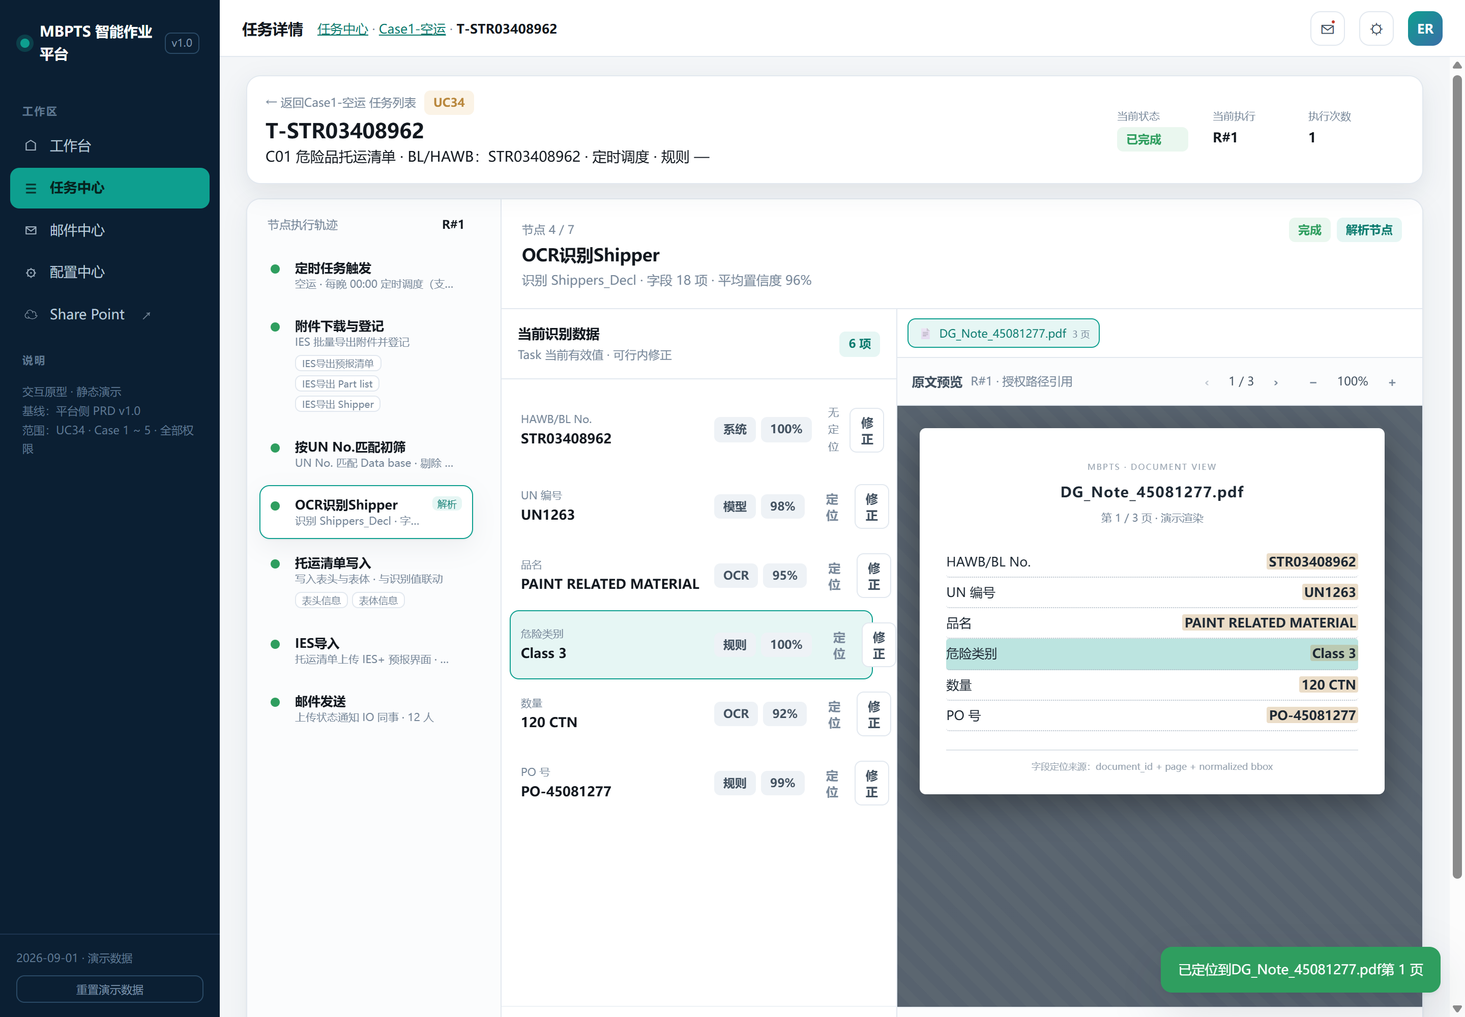
图 7.3.3-7 点击「危险类别」的定位：原文预览内对应值高亮（spot）

字段修正与留痕
条件：仅当前执行实例（非历史）且任务不在执行中时，字段行显示「修正」入口。一次只能修正一个字段（正在修正时点击其他字段会提示先完成当前修正）。
操作：点击「修正」→ 字段行变为行内编辑框，出现「保存并留痕（自下次执行生效）/取消」→ 输入新值保存。保存后立即在字段行留下修订痕迹（原值删除线 → 已修正 · 时间），同时写入操作日志、证据链（操作类证据）与审计；取值为空不允许保存；新值与原值相同则无变化。修正不影响已完成的本次执行，重跑生成新执行实例时新值随当前生效版本携带进新实例。
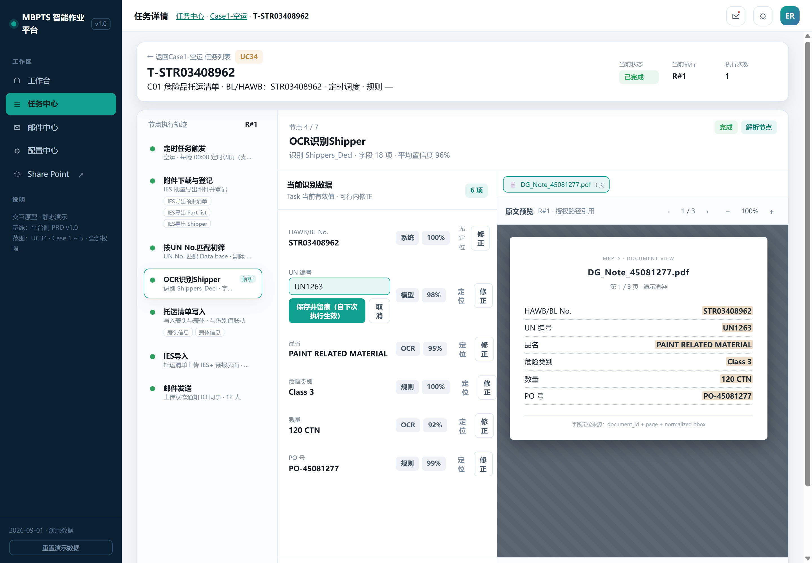
图 7.3.3-8 字段行内编辑态（输入框 + 保存/取消）
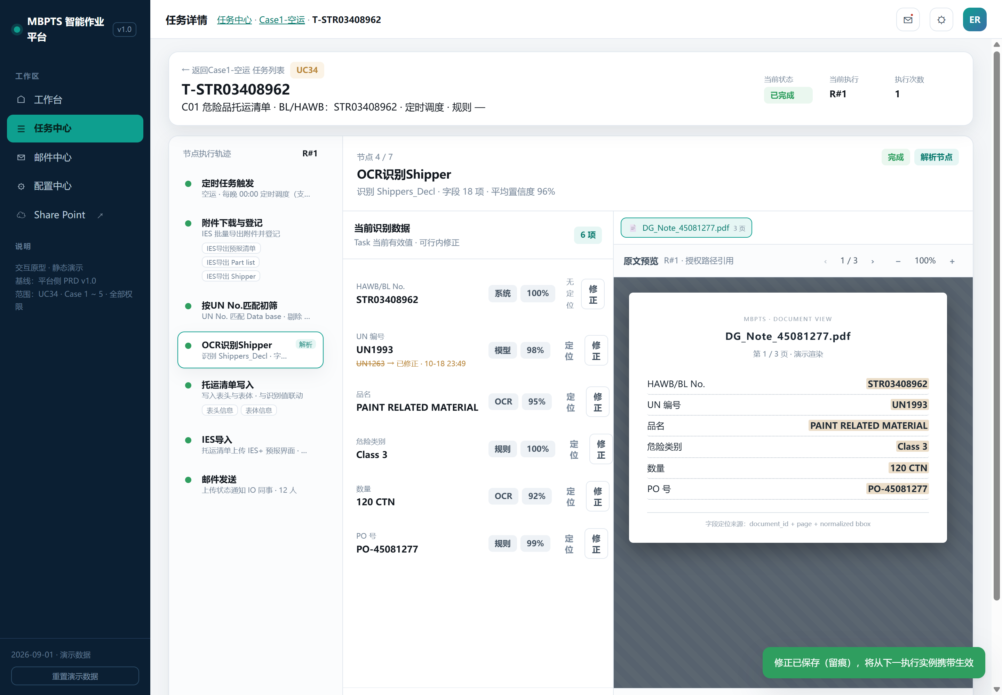
图 7.3.3-9 保存后：原值删除线标记「已修正 · 时间」，右下角浮出留痕成功提示

异常状态与重跑
失败、有差异、待人工处理三种状态下，页头出现两个恢复入口；横幅区失败时展示红色失败横幅并点名失败节点。已知出错场景（document 缺失、UN 标识改变、主数据变化、运单号改变）要求先在 IES 源系统修正数据，再回 Portal 重跑。
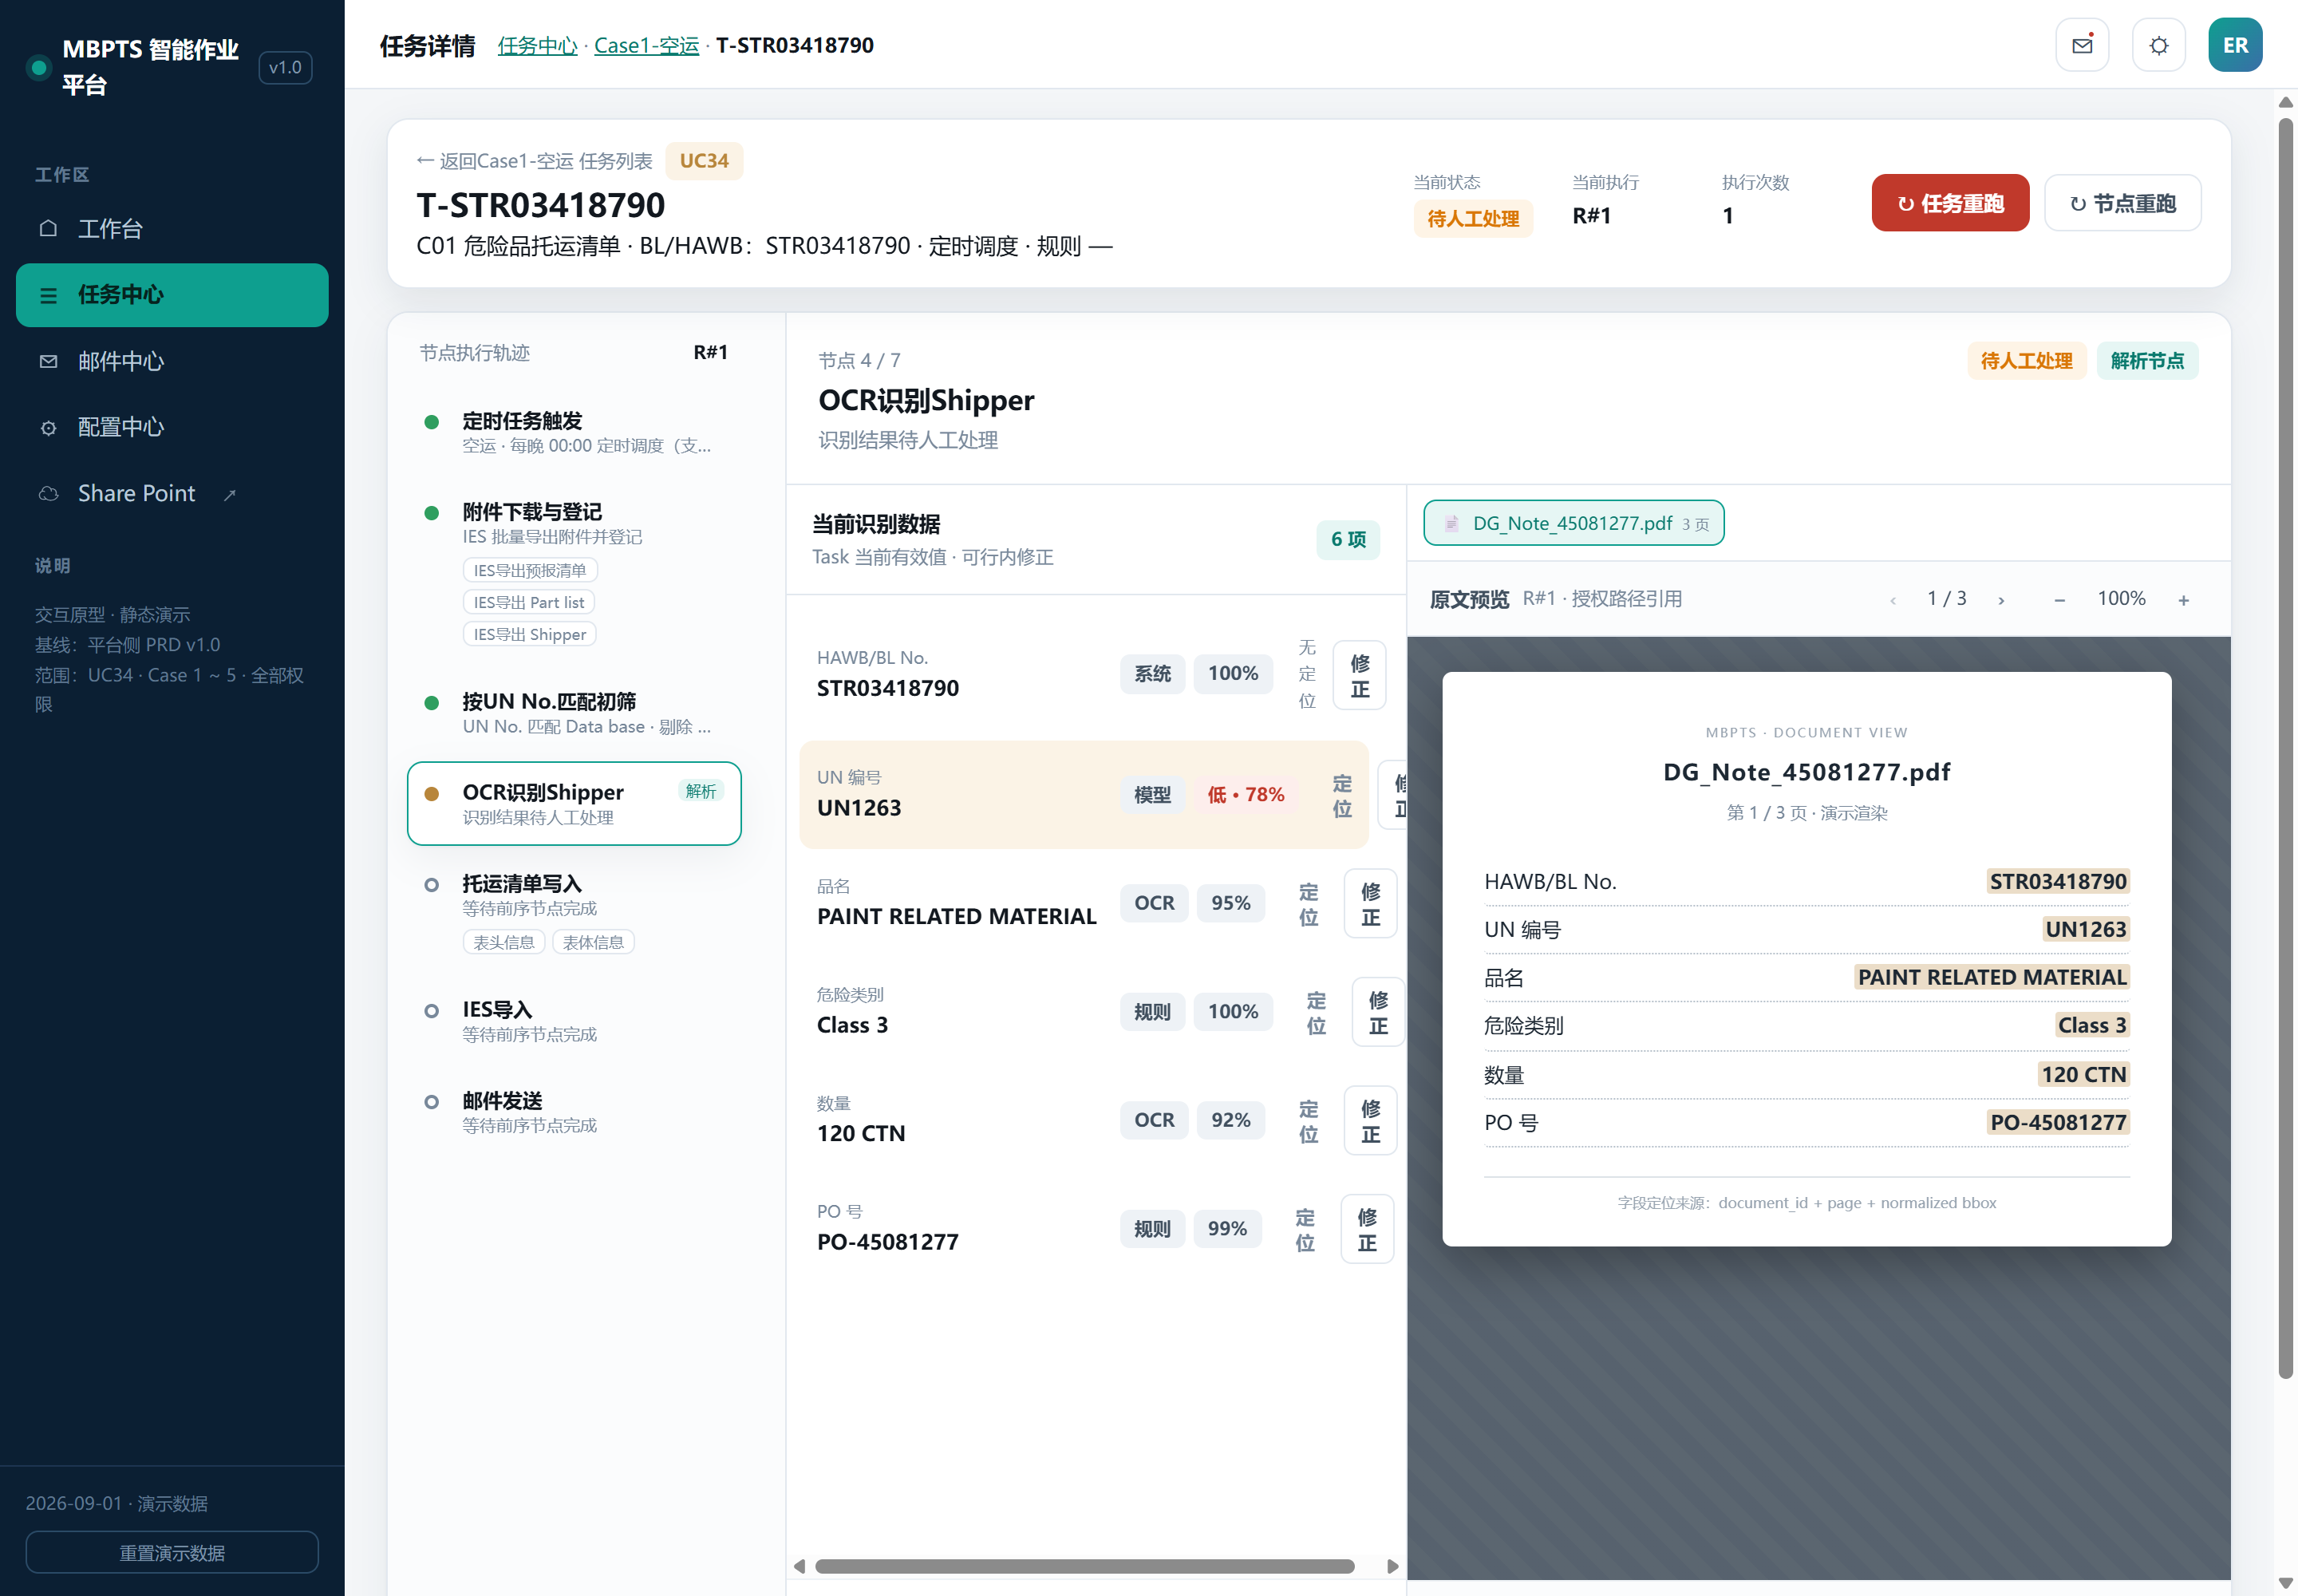
图 7.3.3-10 待人工处理任务的详情头：出现「任务重跑 / 节点重跑」两个入口
任务重跑（整单重跑）：弹窗说明将生成新执行实例并从第一个节点重新执行；上传区为置灰提示「无需上传文件」（Case 1 无需上传修正文件，系统自动从 IES+ 获取数据），确认后生成 R#n+1 并立即开始执行。原执行保持只读归档。
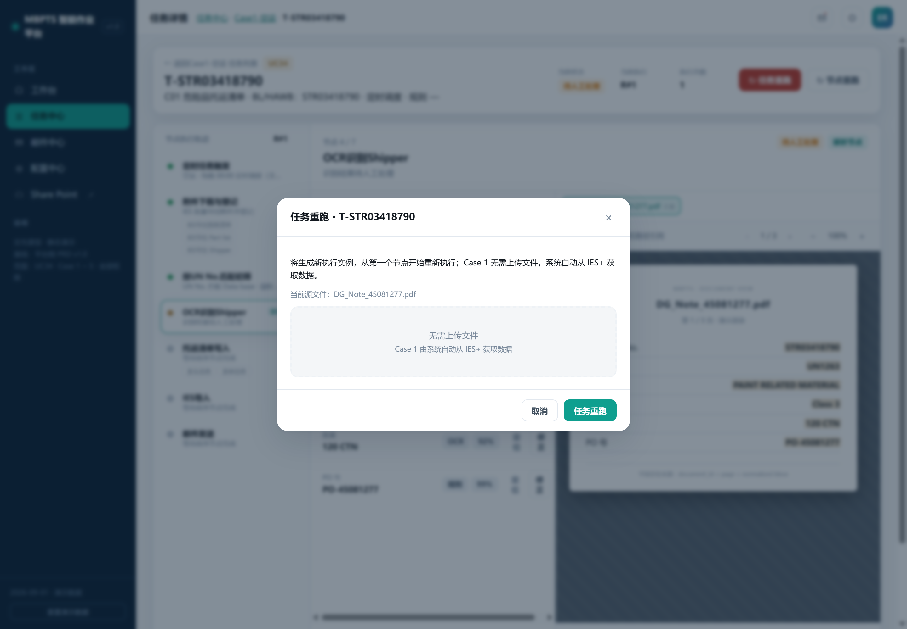
图 7.3.3-11 任务重跑确认弹窗（含 Case 1「无需上传文件」说明）
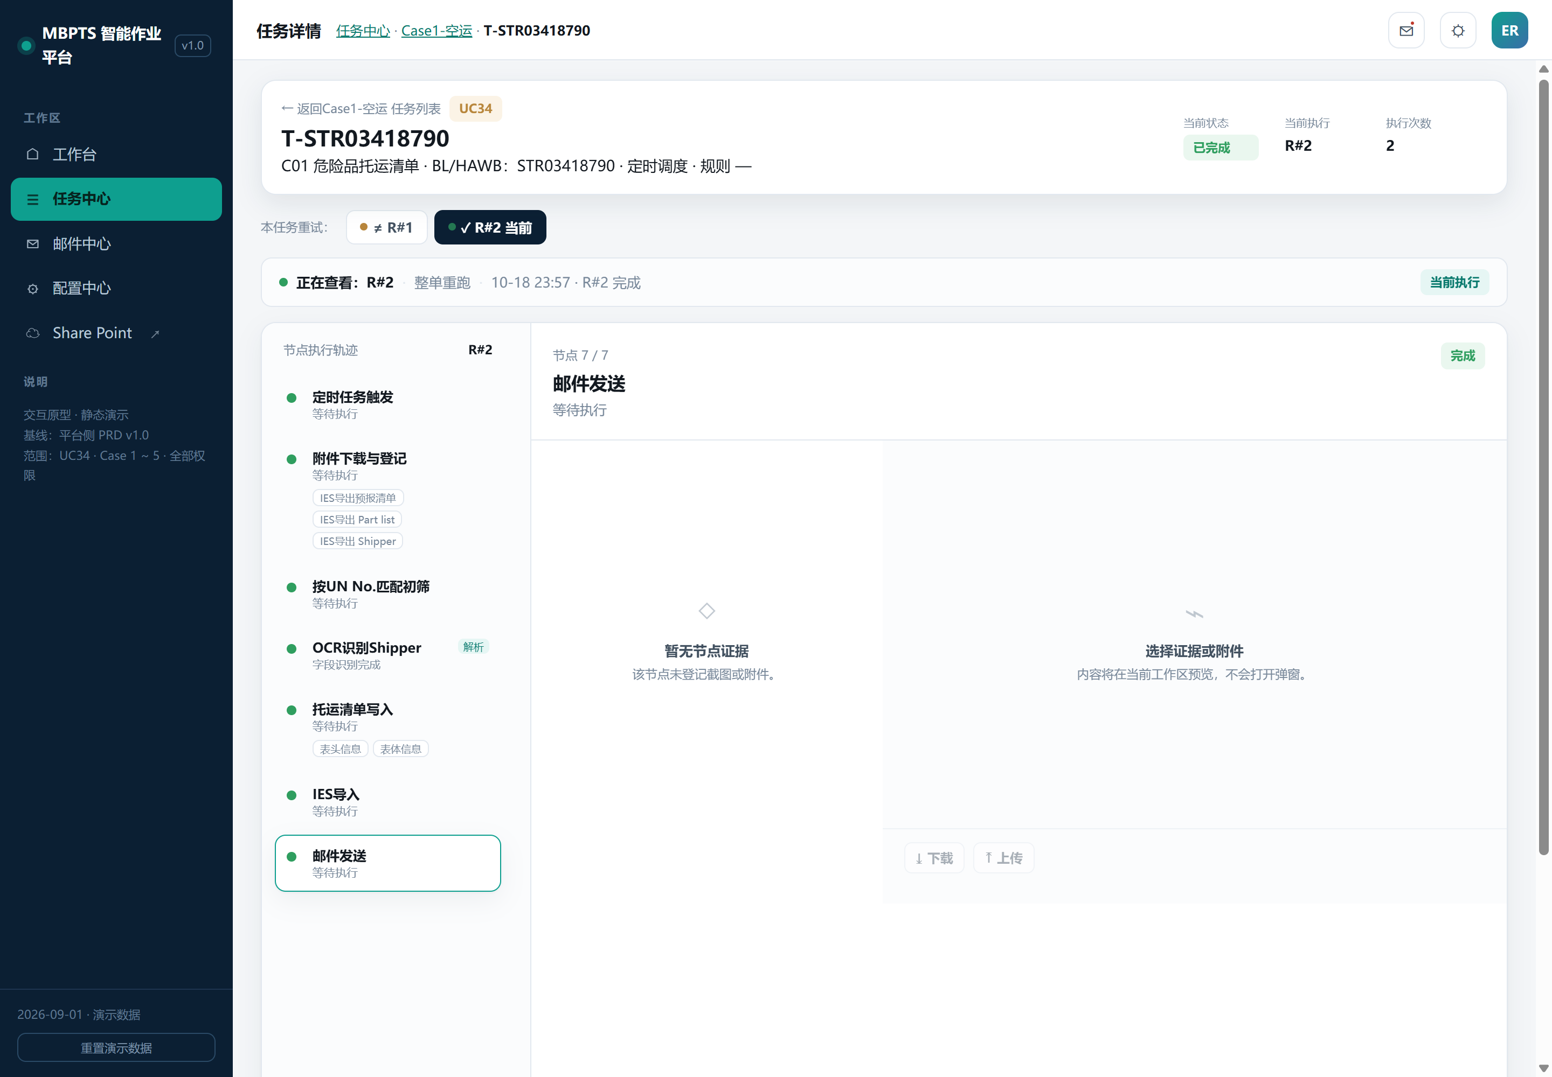
图 7.3.3-12 重跑完成：执行切换块出现 R#1 / R#2，当前执行为 R#2，指示条显示「正在查看 R#2 · 整单重跑」
节点重跑：以当前轨道选中的节点为起点生成新执行实例。确认弹窗列明规则：新实例携带当前生效字段值（含修正）重新执行后续节点；原执行保持只读，其轨迹与证据不受影响。起点之前的节点沿用原执行产物，不重新生成。
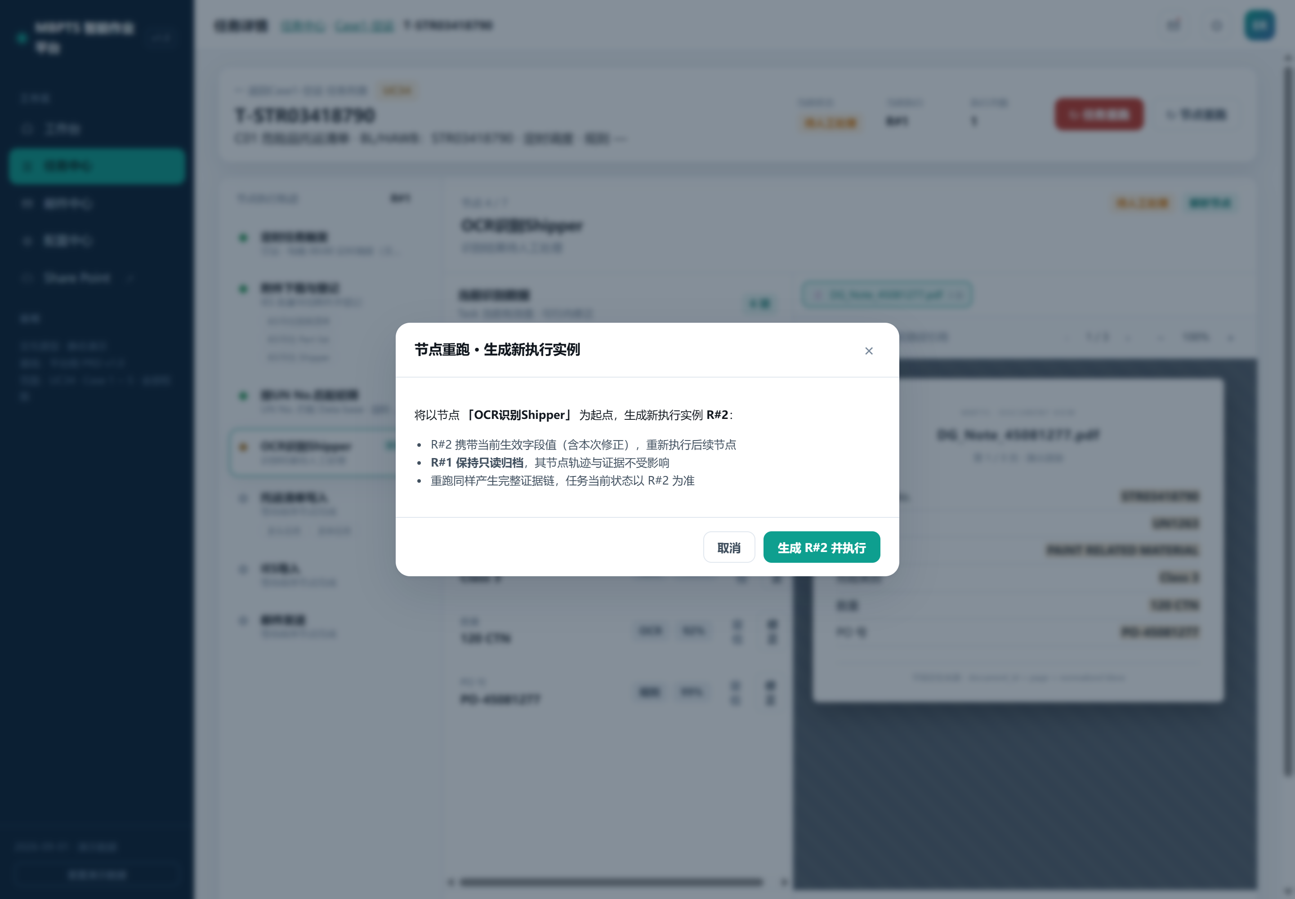
图 7.3.3-13 节点重跑确认弹窗（起点为当前选中节点「OCR识别Shipper」，生成 R#2）
防冲突与终态：任务已有执行中实例时，重跑/批量重跑/新建都会被拒绝并提示「该任务已有执行实例在运行中」，不产生产生重复执行；重跑完成后任务状态按新实例终态重算（重跑成功则离开待人工处理聚合）。

执行历史与只读
存在多次执行时，主体上方出现执行切换块，按次序列出 R#1、R#2…，节点图标表示各次终态，当前执行带「当前」后缀。点击历史次切换查看：指示条显示「正在查看：R#n · 触发说明 · 起止时长」，并打标「历史执行 · 只读」，右侧提供「切回当前执行」按钮。历史执行视图下不出现修正入口，节点下载仅限已登记文件，不产生任何写操作。
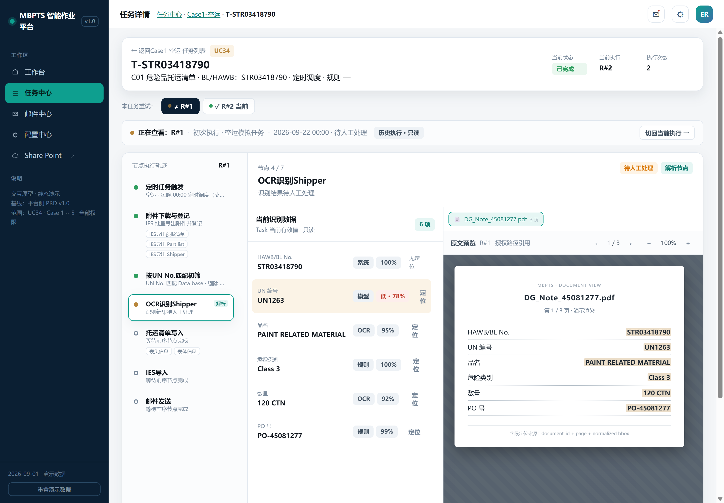
图 7.3.3-14 切换查看 R#1：历史执行只读指示条 + 「切回当前执行」

任务操作日志
页面最下方为折叠的「任务操作日志」，按时间倒序记录该任务的全部操作与执行事件（任务创建、执行实例生成、节点产出登记、修正留痕、下载、重跑等），默认收起，点击标题展开。
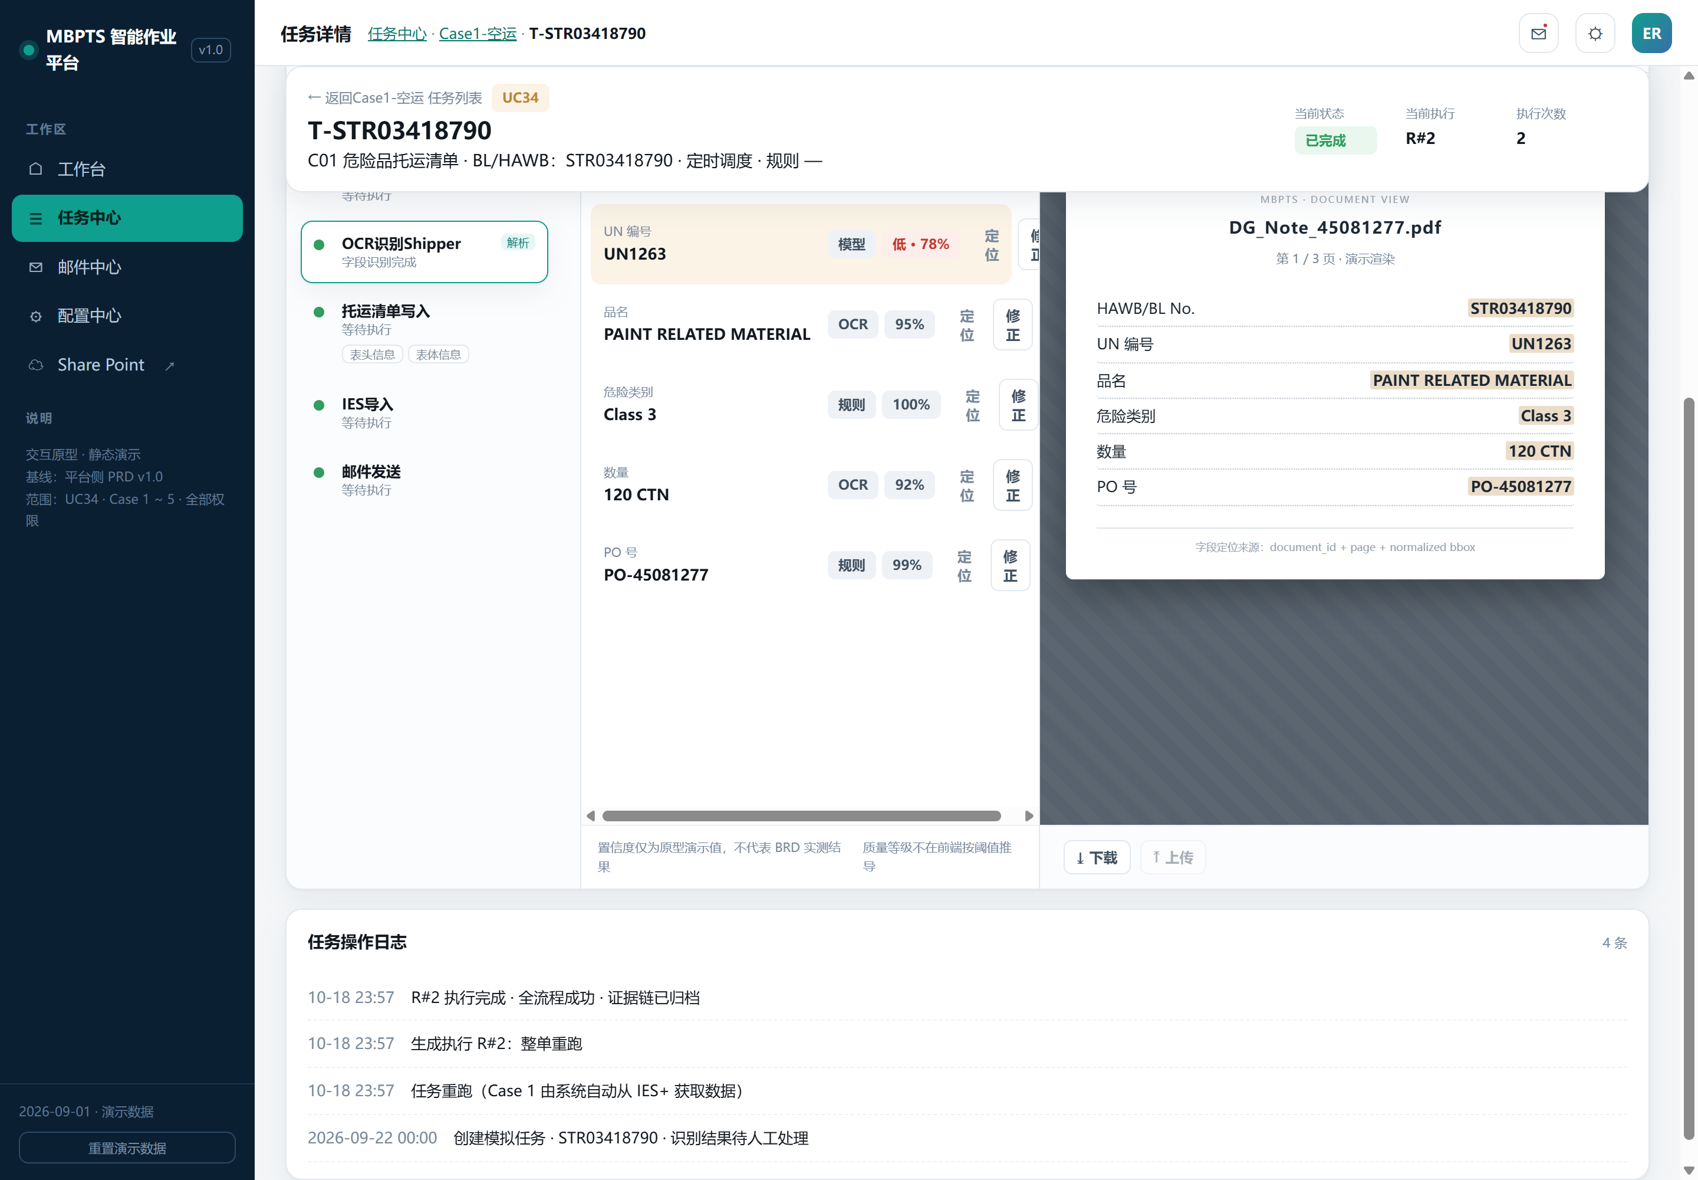
图 7.3.3-15 操作日志展开：创建、重跑生成、执行完成等事件按时间倒序留痕

邮件中心

邮件监听
邮件中心按 Case 管理邮件事项，顶部 Case 下拉。Case 1 的「邮件监听」页签为空态「该 Case 没有邮件监听规则」——Case 1 为 IES+ 定时调度触发，不配置邮件触发规则，页签仅保留结构一致性。
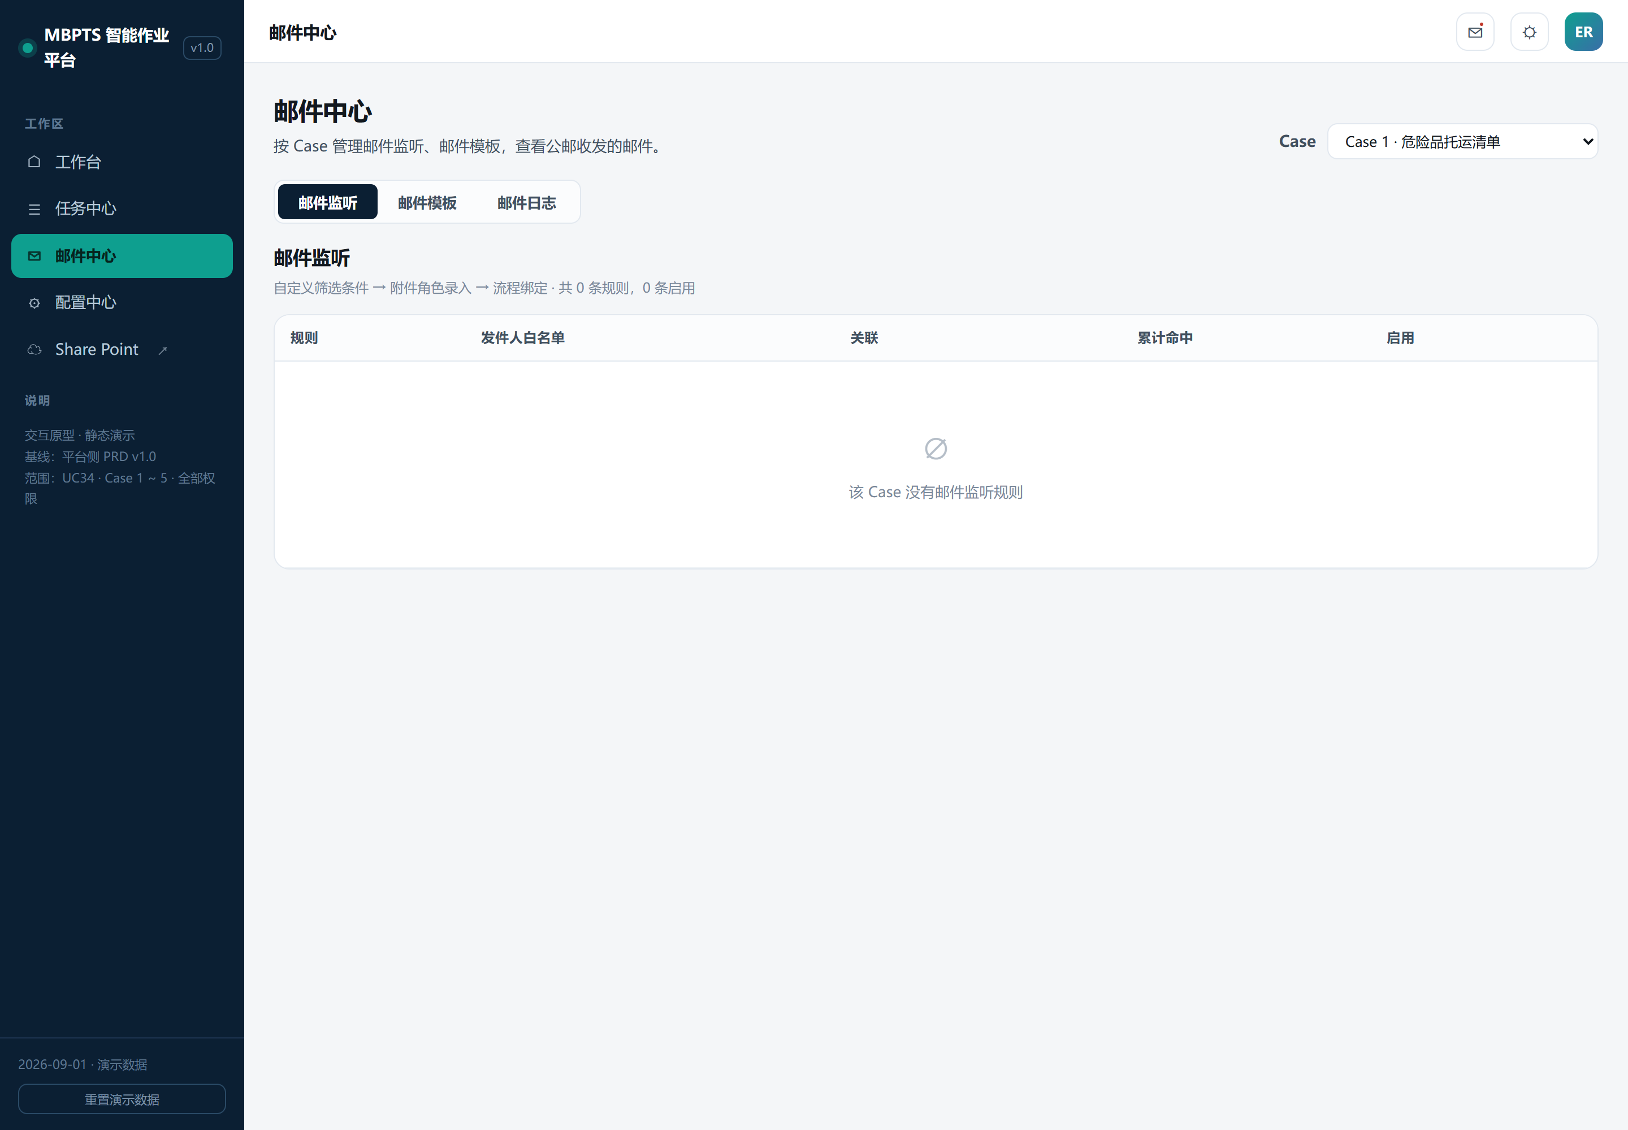
图 7.3.4-1 邮件中心 · 邮件监听页签（Case 1 无监听规则的空态）

邮件模板
「邮件模板」页签展示本 Case 的通知邮件模板（危险品托运清单上传状态通知）：收件人（逗号列示并标注人数）、主题、附件（运行结果.xlsx）、正文预览，右上角状态标签（已配置/待配置）与「编辑邮件模板」按钮。
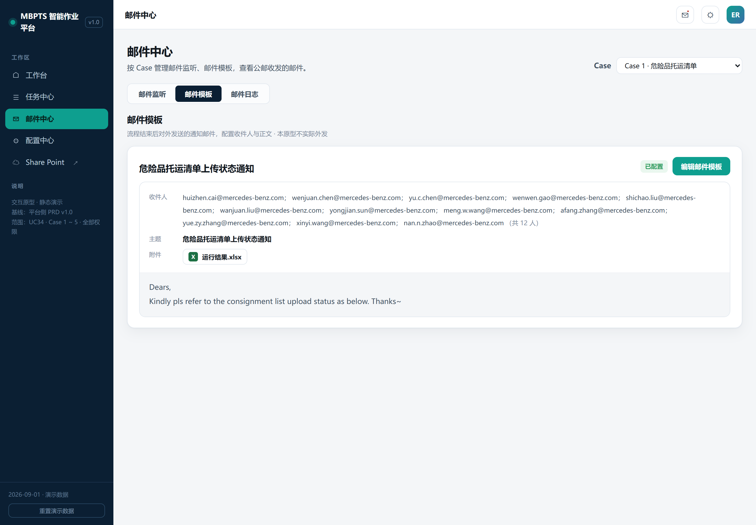
图 7.3.4-2 邮件模板卡片：收件人 12 人、主题、附件运行结果.xlsx、正文引导语
点击「编辑邮件模板」打开编辑弹窗：
元素 | 操作规则
收件人 | 以标签列示，可逐个移除；下方输入框可添加（回车或点「添加」）；邮箱格式不合法或与已有清单重复时被拒绝并提示
邮件主题 | 可编辑，保存时非空校验
正文 | 可编辑，保存时非空校验
附件 | 状态记录表（运行结果.xlsx）仅支持初始一次上传，上传后锁定显示「不可修改」；上传仅接受 .xlsx 且非空文件
保存 | 至少保留一位收件人，否则提示并阻止保存；保存成功后写审计，对下一次外发生效

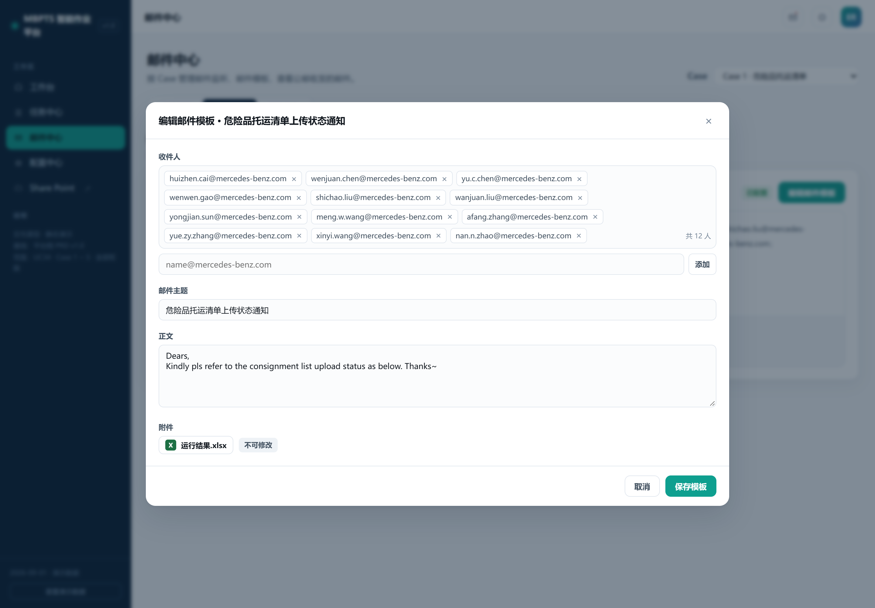
图 7.3.4-3 编辑邮件模板弹窗（收件人标签可删可加、附件已锁定）

邮件日志
「邮件日志」页签分「收到的邮件 / 已发送的邮件」两个子签。
收到的邮件：公邮收件列表（接收时间、发件人、主题、附件数、匹配状态、命中规则、关联任务），支持状态筛选（全部/已命中/未命中）与关键词搜索（主题/发件人/附件名），分页每页 10 封；未命中规则的邮件可「处理」挂到规则后手动触发——该能力在 Case 1 下因无监听规则而不可用，列表仅作公邮总览。
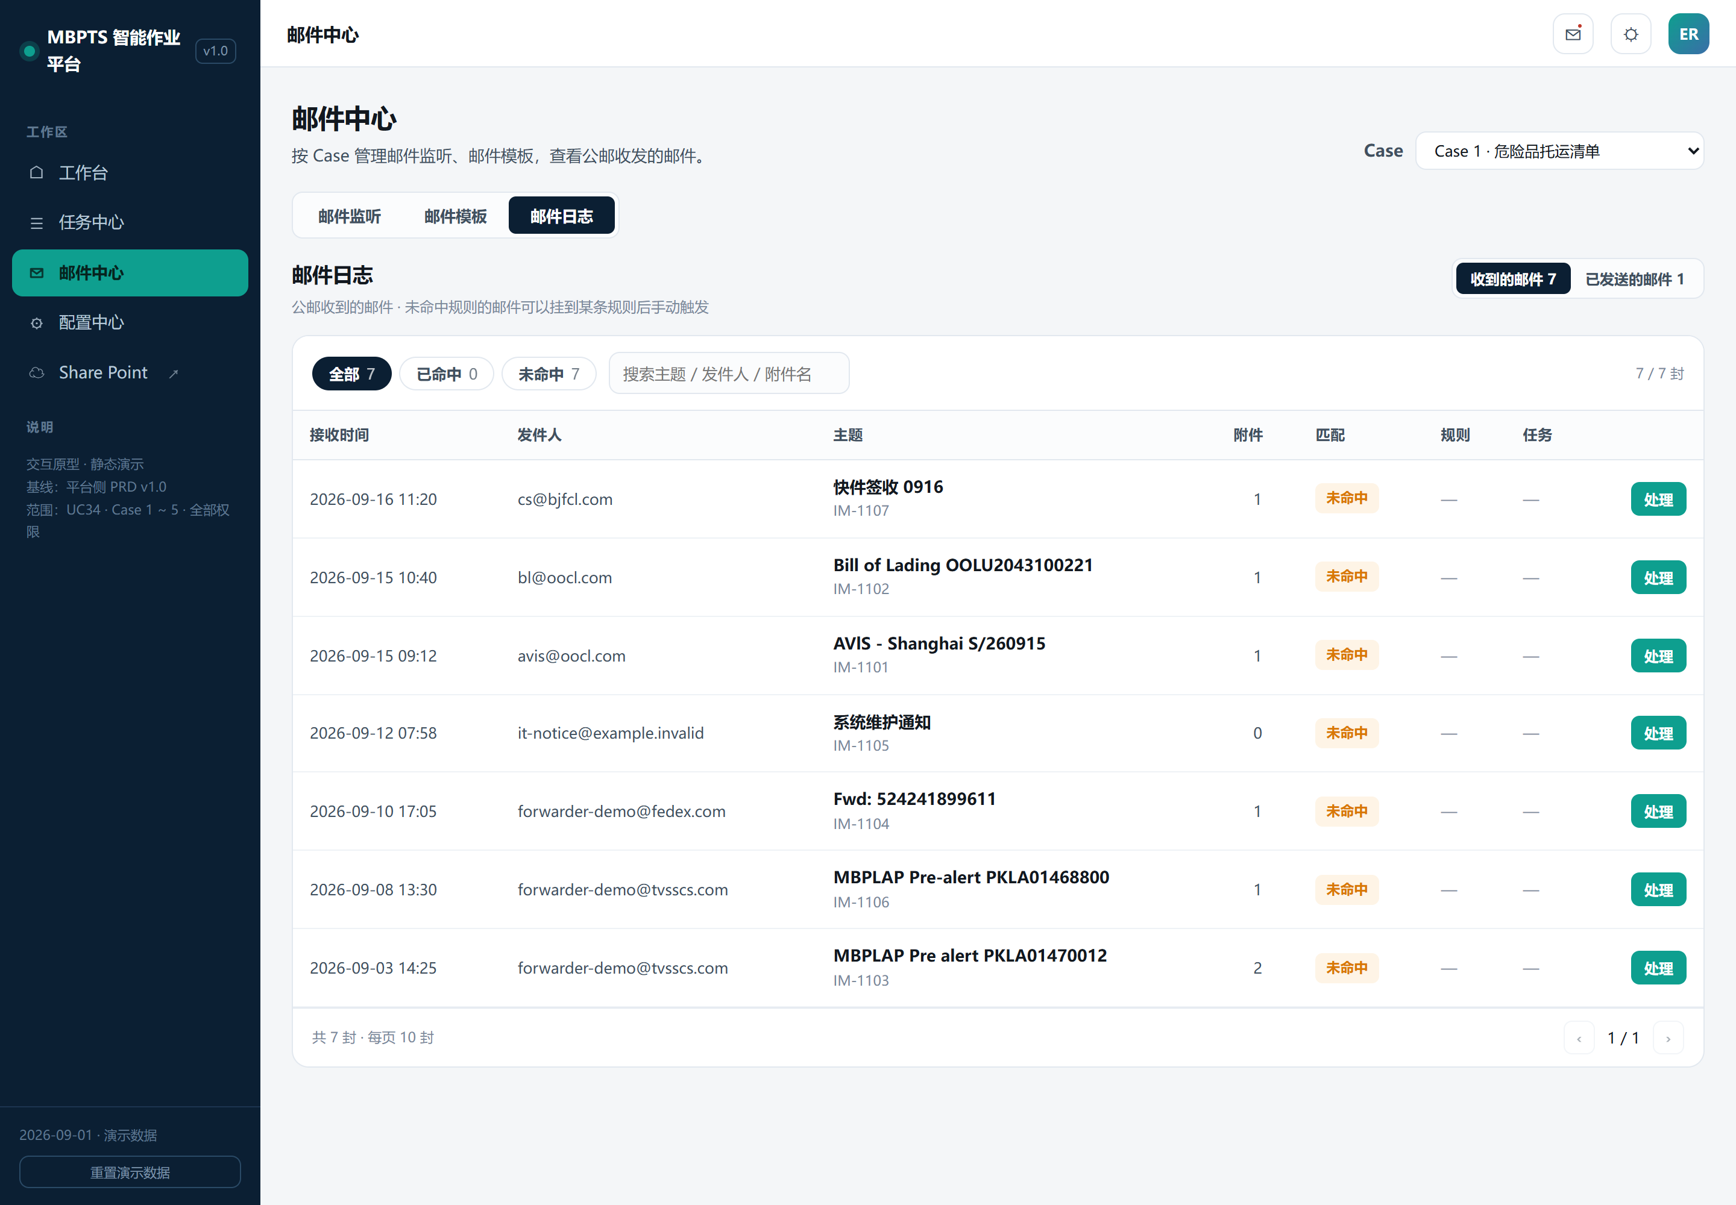
图 7.3.4-4 邮件日志 · 收到的邮件列表
已发送的邮件：平台发出去的通知邮件记录（发送时间、模板、收件人、抄送、主题、关联任务及执行序号标签、回复的邮件），支持关键词搜索与分页。点击任务列可直达对应任务详情。
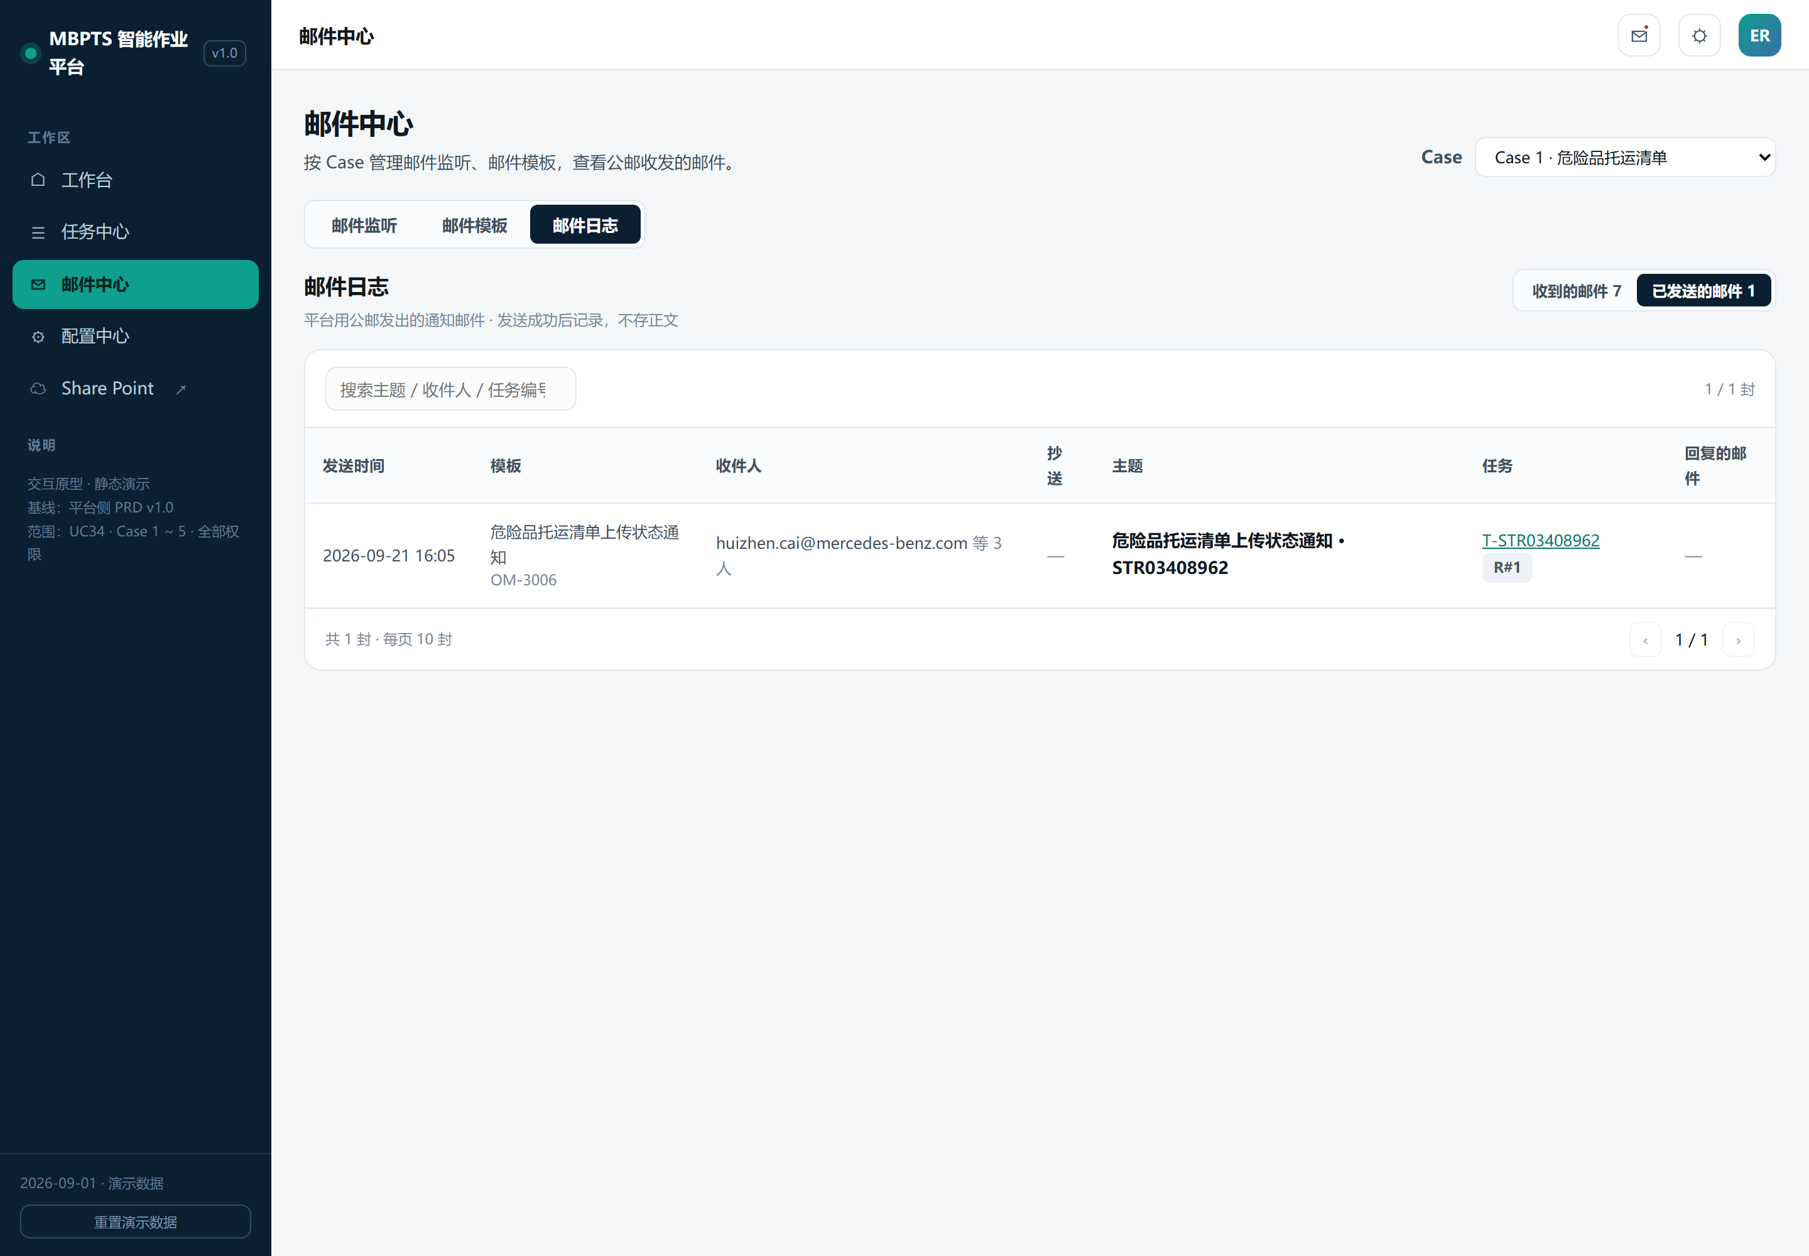
图 7.3.4-5 邮件日志 · 已发送的邮件（含关联任务 R#1 标签，可跳转详情）

配置中心

配置总览
配置中心按 Case 管理「模板配置」与「映射表配置」两张表。
Case 1 模板配置为 1 项（危险品托运清单模板）；映射表配置为 3 项：附表1（托运清单表头Mapping list）、附表3（Package Type）、附表4（Transport name）。
列表列为：配置项（名称+用途说明）、关联（适用的线路标签）、当前文件、版本、更新时间、状态、操作。
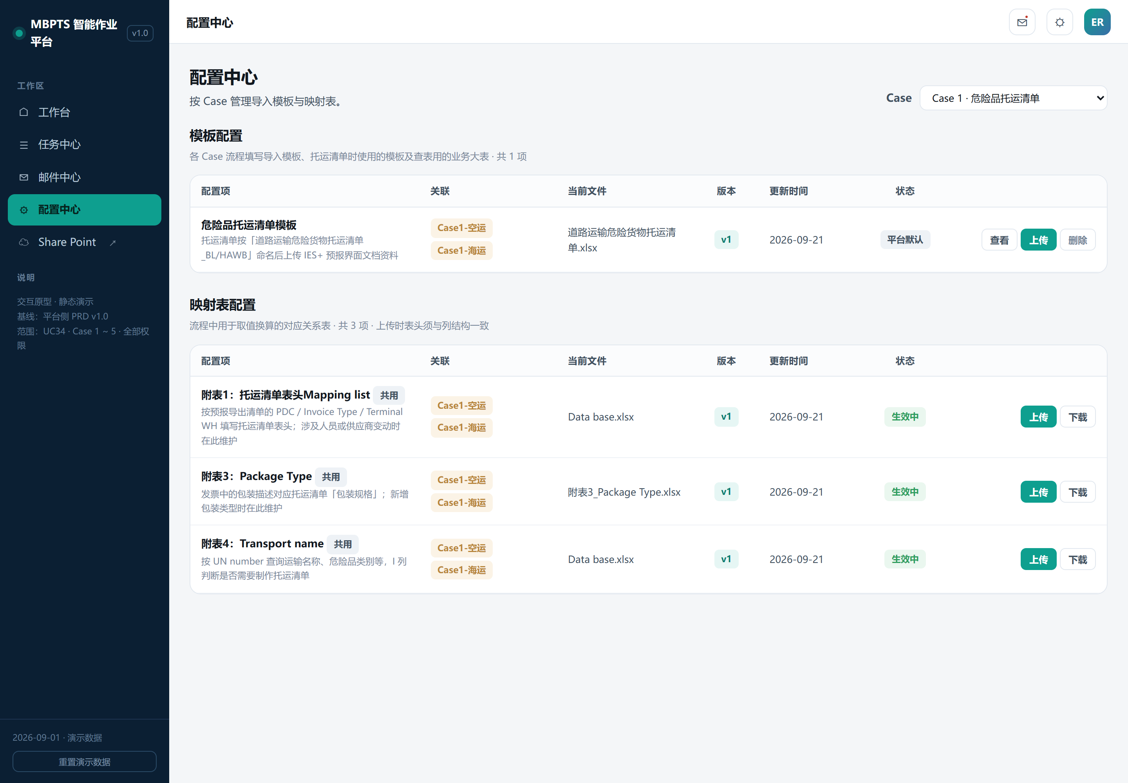
图 7.3.5-1 配置中心总览：模板配置 1 项 + 映射表配置 3 项

映射表维护（附表1/3/4）
- 点击映射表行打开右侧抽屉详情：类型、关联、用途、文件格式、版本列表（新的在上，最新打「生效中」标签，每版可下载）、列结构（逐列字母与字段名），底部「上传新版本」。
- 上传规则：仅接受 .xlsx、非空、≤20MB，且各 sheet 表头与列结构完全一致，否则拒绝并提示；通过校验后生成新版本（版本号 +1），状态即转为生效中；新版本对之后创建的执行实例生效，已开始执行的实例沿用其启动时固化的配置快照（补充配置后重跑即生效）。
映射表 | 匹配键 | 列数 | 未命中后果
附表1：托运清单表头Mapping list | PDC + Invoice Type + Terminal WH 三键（归一化后精确匹配） | 13 列（3 键 + 10 个表头输出字段） | 票失败，状态表 Remark 记「表头 Mapping 无匹配」，补登配置后重跑
附表3：Package Type | 发票包装英文描述（trim + 大小写不敏感精确匹配） | 2 列 | 明细行包装规格留空并在 Remark 提示，补登配置后重跑
附表4：Transport name | Part List UN No. 转数值后精确匹配 | 8 列（含 I 列「是否需要制作托运清单」判定值） | 未命中行作 #N/A 剔除处理；SET 为特殊行按 Y 逻辑走套装核验

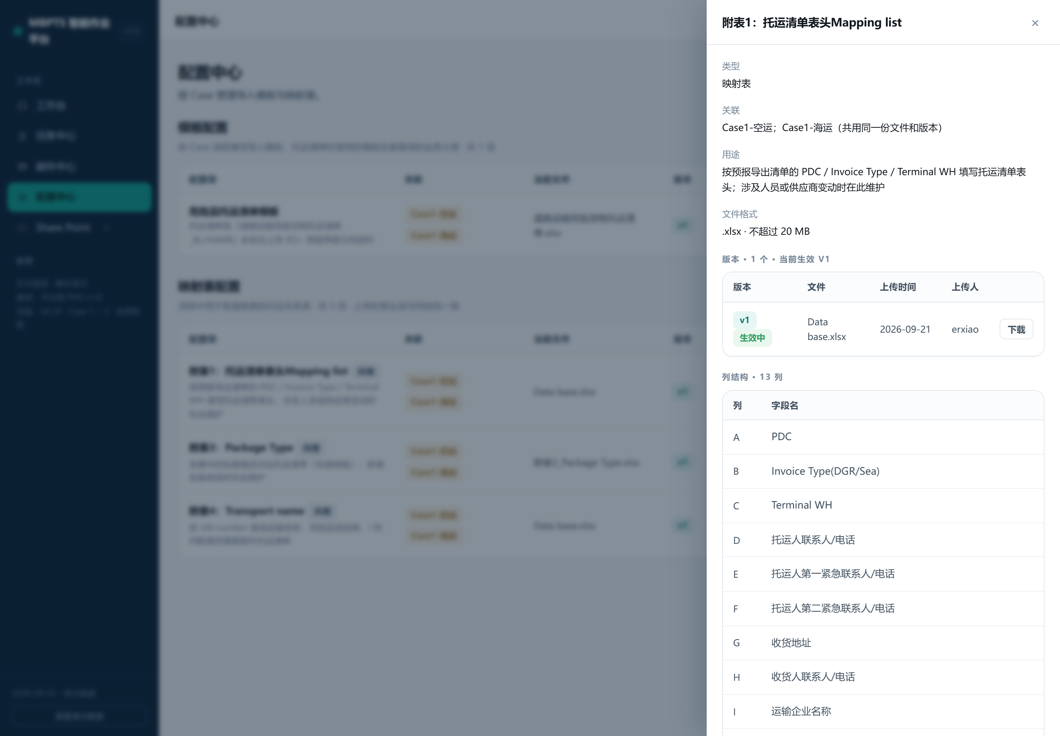
图 7.3.5-2 附表1 抽屉：版本 v1 生效中 + 13 列列结构
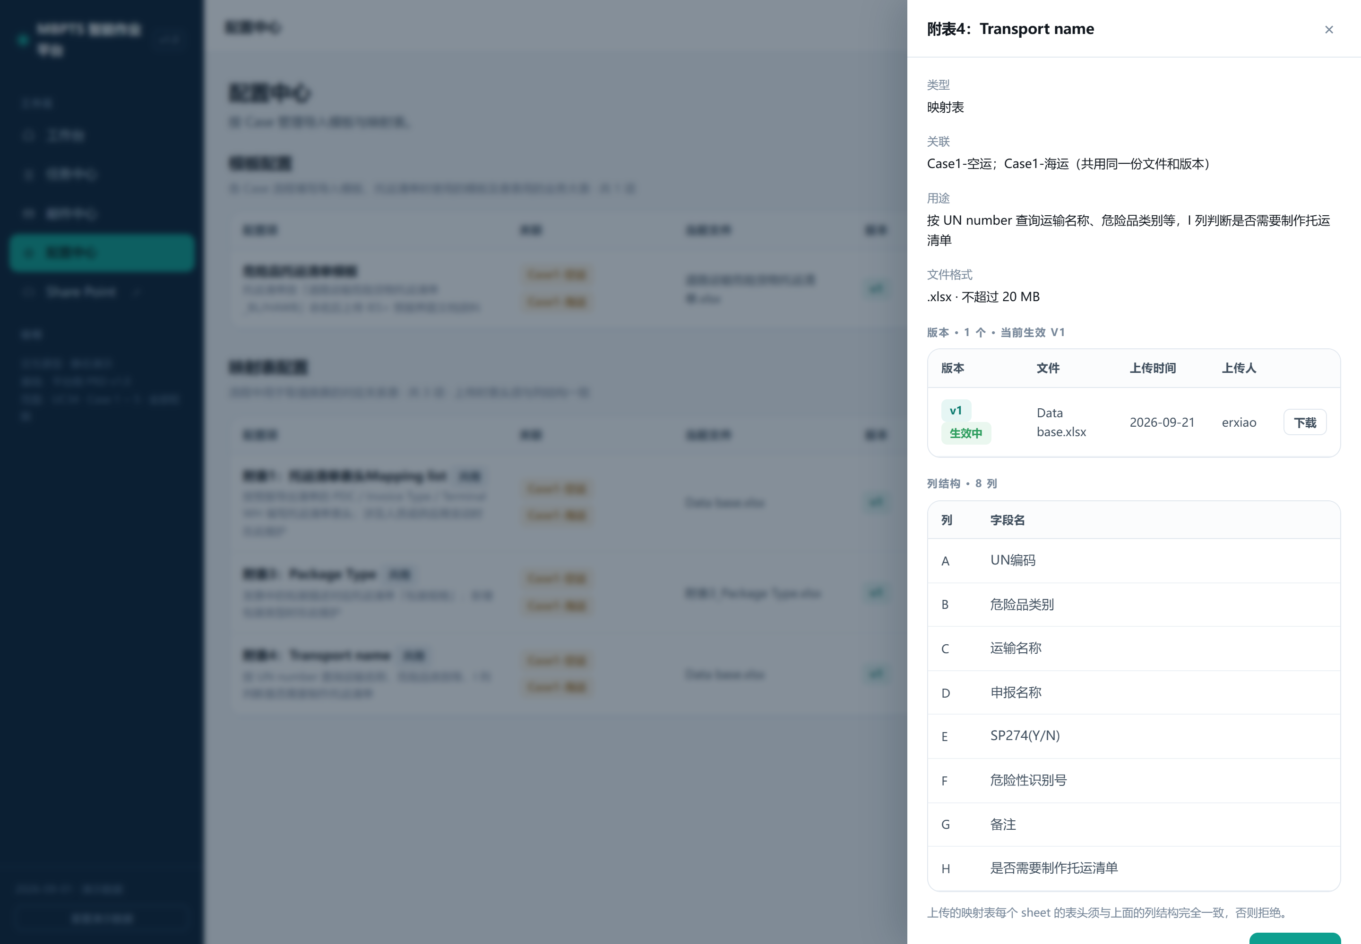
图 7.3.5-3 附表4 抽屉：8 列列结构（UN编码、危险品类别、运输名称、申报名称、SP274、危险性识别号、备注、是否需要制作托运清单）

模板维护与删除
模板配置行提供「查看 / 上传 / 删除」三个操作。查看打开右侧抽屉：当前文件、所属线路、版本与时间、用途（托运清单按「道路运输危险货物托运清单_BL/HAWB」命名后上传 IES+ 预报界面文档资料）；模板列结构以业务上传的文件为准。上传校验通过后版本号 +1 并记录文件名与时间；替换历史保留。
删除为破坏性操作：弹二次确认框，说明将连同当前文件与版本记录一并移除、流程取值将失去依据；演示环境可经侧栏「重置演示数据」恢复，正式环境删除后不可恢复。
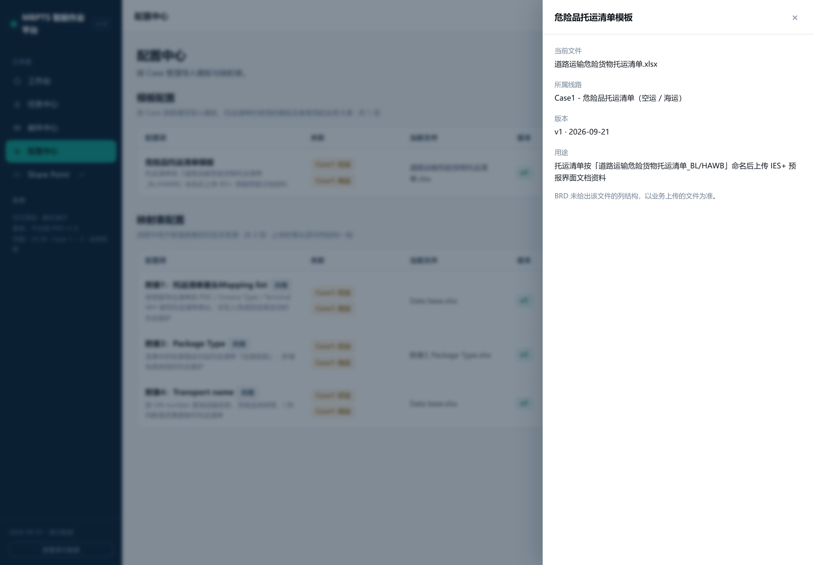
图 7.3.5-4 模板查看抽屉（当前文件、线路、版本、用途说明）
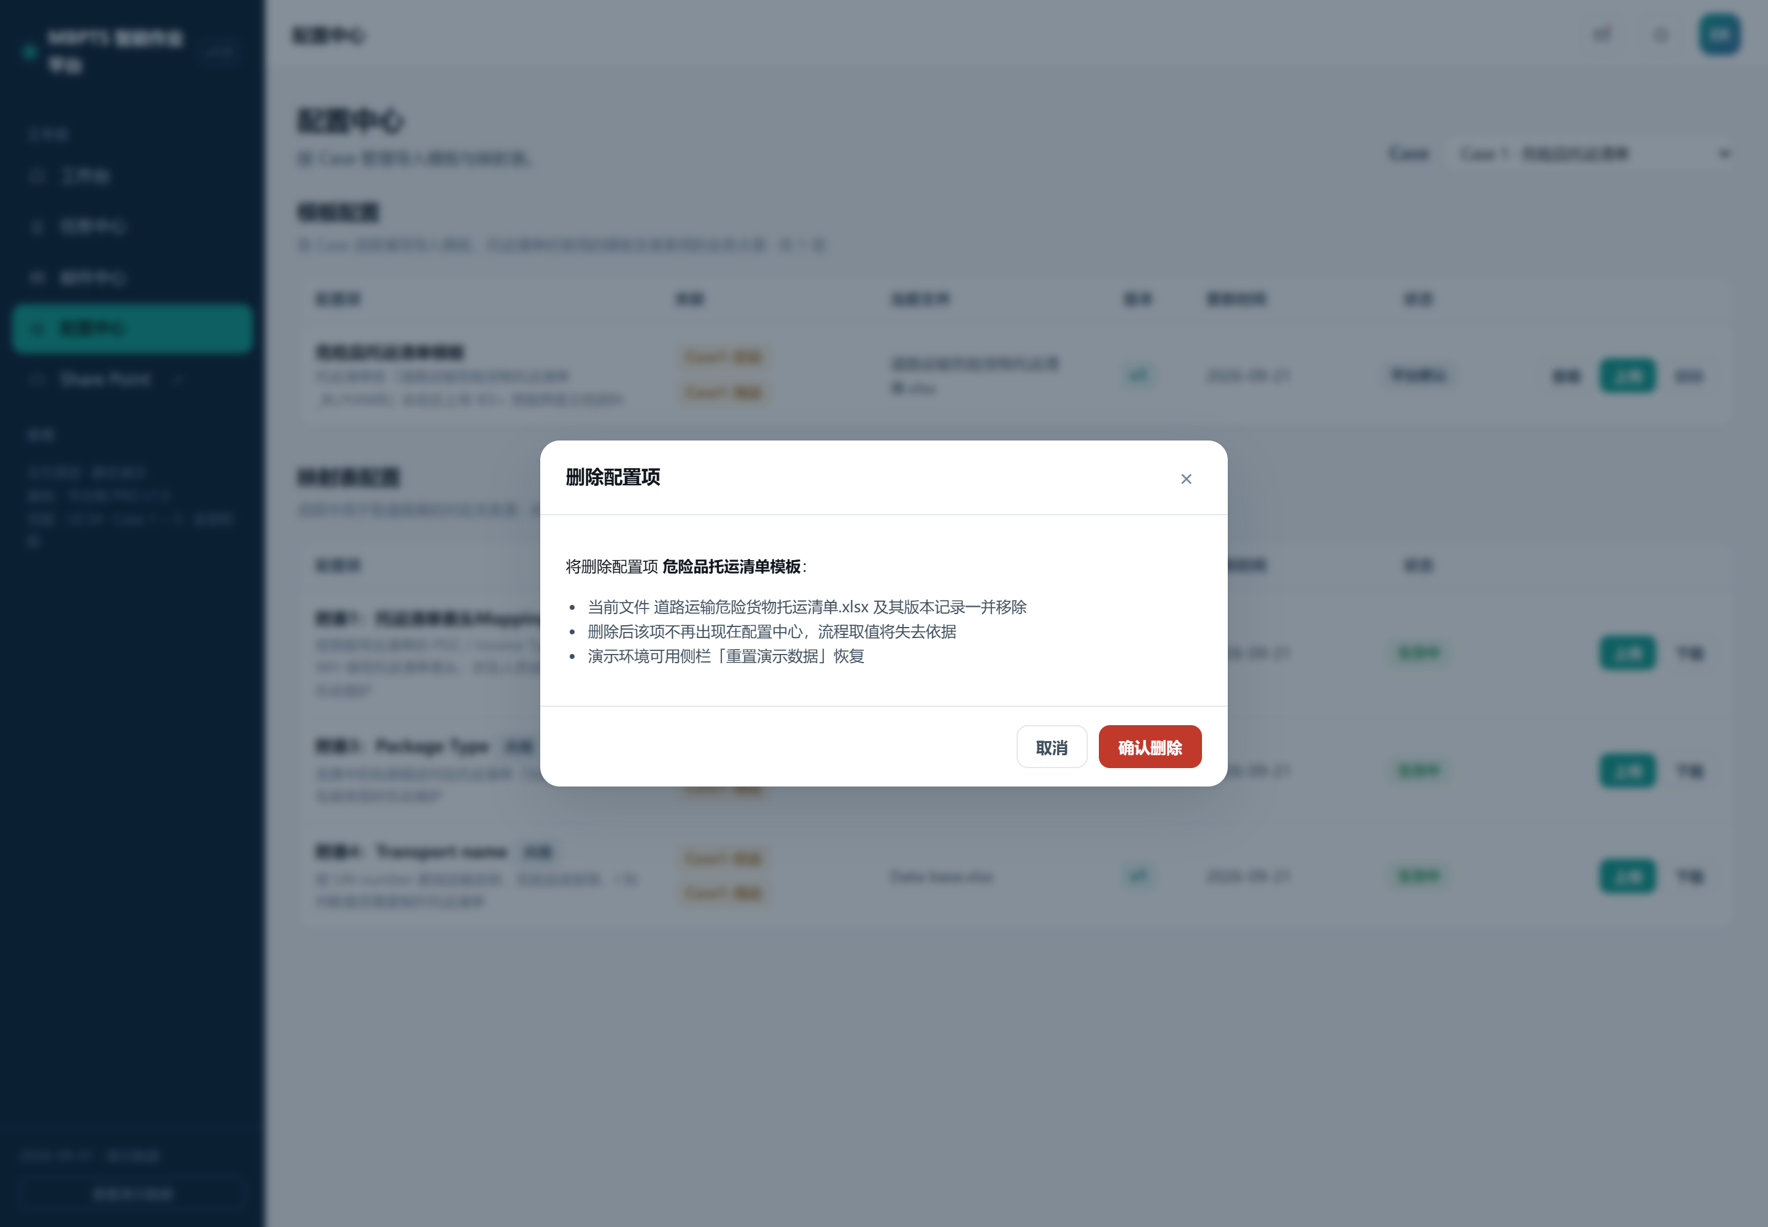
图 7.3.5-5 删除配置项的二次确认弹窗

提醒中心
顶部图标带未读红点；进入提醒中心显示未读条数。
列表项包含提醒类型图标（待人工处理/执行中/执行成功）、标题及任务摘要、时间。
点击某条提醒跳转对应任务详情并自动置为已读（红点数字同步消减）；
右上角「全部已读」一键清除全部未读。Case 1 的提醒覆盖：任务待人工处理（识别结果待人工处理）、任务执行中提示、任务执行成功（证据链已归档）。
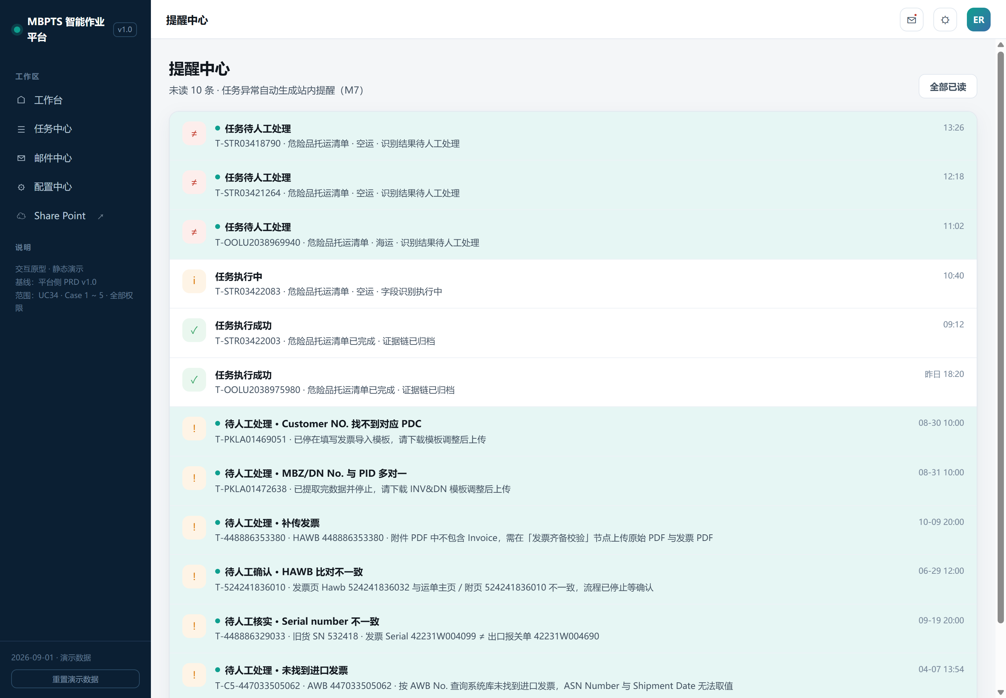
图 7.3.6-1 提醒中心：Case 1 待人工处理、执行中、执行成功三类提醒
图 7.3.6-2 点击「全部已读」后：列表全部转为已读态

Share Point 存档台账
- 侧栏位置：侧栏「Share Point」在新标签页打开存档公盘Share Point。
- 存档结构：存档库根目录按 Case 分文件夹，Case 1 对应「Case1 危险品托运清单」，其下按空运/海运建文件夹，其下按照操作日期建二级文件夹（格式 yyyymmdd），日期文件夹下按 HAWB No. 建三级文件夹。
Case>空运/海运>运行日期>HAWB No.
- 存放文件：存放四类文件：发票界面导出的 Part List（part list.xlsx）、Shippers_Decl（shippers_Decl_单号.pdf）、MSDS（如涉及）、制作完成的托运清单（道路运输危险货物托运清单_单号.xlsx）。
运行日期文件夹下，包含运行记录表。
注：执行中/待人工处理的票只出现已下载的各类文件；托运清单在完成票名下才有。
图 7.3.7-1 存档库根目录：按 Case 分文件夹的列表
图 7.3.7-2 Case1 文件夹内：按操作日期组织的一级文件夹与年度记录表（图右下为 2026.xlsx 所在层级）
图 7.3.7-3 日期文件夹内：按 HAWB No. 组织的二级文件夹
图 7.3.7-4 二级文件夹内四类文件：part list、shippers_Decl、MSDS、完成的托运清单
点击任一文件，右侧打开详细信息窗格：文件预览占位（正式版直接打开原文件）、位置、类型、文件大小、修改时间、修改者，底部提供打开/下载/复制链接。
图 7.3.7-5 点击完成版托运清单文件后的详细信息窗格
Case1 文件夹根部的年度记录表（2026.xlsx）：点击后窗格内直接展示运行结果记录表，列为 Pre-alert creation date、Warehouse name、DG Terminal WH、Invoice Type、BL/HAWB、Shippers_Decl related(Y/N)、Consignment list upload（Y/N）、Remark、RPA process date 九列，覆盖成功与否定性场景；按「每天的操作记录按此格式累积」的口径追加，以 Process date 12 月 31 日为截止，每年一个表格并按年份命名。
图 7.3.7-6 年度记录表 2026.xlsx：九列运行结果记录内联展示

核心业务规则

触发与调度
- 空运：
  - 定时运行：每天24:00 自动运行，运行当天00：00至24：00的数据；
  - 下载预报清单：到IES系统点击进口管理→进口预报，Invoice Type 选择“DGR”, Pre-alert creation 输入运行当天日期，点击“确定”进行筛选，点击“导出”，选择“批量导出”。 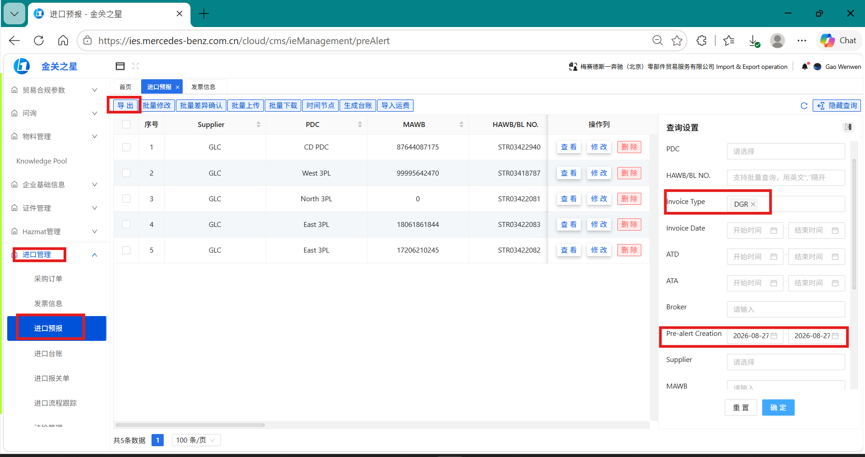
- 海运：
  - 定时运行：每周一 00:00 自动运行，运行上周一00：00至周日24：00的数据；
  - 下载预报清单：到IES系统点击进口管理→进口预报，Invoice Type 选择“Sea”, PDC选择四个Hazmat库房（分别是：South 3PL/West 3PL/North 3PL/East 3PL），Pre-alert creation输入上周一和上周日的日期，点击“确定”进行筛选，点击“导出”，选择“批量导出”。

生成托运清单判定的初步清单
- 导出Part List：预报清单中复制“HAWB/BL NO”列的所有分单号，在IES+的发票界面，批量输入选中的分单号（直接粘贴，系统会自动在两个HAWB No.中加空格），点击确定，导出part list。
- 制作托运清单生成的清单：基于UN Number和Database（涉及到模板配置，用户会上传，为对应表）做匹配，获取“是否需制作托运清单”的信息，剔除匹配结果为N或N/A的，即为生成托运清单的初步清单。
- UN No. 为空： 匹配结果 N/A → 无需制作；
- UN No.=SET：匹配结果为 Y → 按 Y 逻辑制作且必须走套装核验路径；

Shippers_Decl 获取
- 下载方式：在系统预报界面通过BL/HAWB进行搜索，下载PDF版本的shippers_ Decl
- 回写状态报告：
  - 能下载到：在状态报告的“Shippers_ Decl uploaded(Y/N)”列记录 Y；
  - 不能下载到：在状态报告的“Shippers_ Decl uploaded(Y/N)”列记录N，并在“Remark”列写"Not found shippers_Decl"并报错。
  - 若此处未下载到Shipper并且8.2中匹配到“查包装净重”
    - 若Unit NW≤4kg：在状态表里“ Consignment list upload（Y/N）”一列填写”N_ Not required”
    - 若Unit NW＞4kg：在Remark列“含UN3082/UN3077，需进一步核查包装规格是否大于5L/5KG”。
- 文件重命名：文件命名 shippers_Decl_HAWB/BL No.
- 文件存档：空运/海运>运行日期>分单号HAWB No.
Pre-alert creation date 显示口径：空运=运行当日；海运=区间（如 2026/09/07~2026/09/13）

托运清单表头填写
- 危险品托运清单：一次性上传，为固定模板
- 填写逻辑：按 BL/HAWB基于预报清单中的：①PDC、②Invoice Type、③Terminal WH三键，查Database附表1 Mapping list 填写表头 10 个字段；
- Database：Mapping 需配置化；
- 如果未能匹配：报错，待人工处理状态，并且在状态表里“Remark”列记录"表头 Mapping 无匹配"；
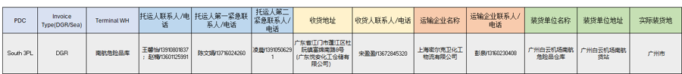

托运清单表体_“危险货物明细单”信息填写
- SET的UN No.获取：对于非SET的UN No.即Part list中UN Number对应字段，而对于SET套装，其里面包含多个UN No.具体的UN No.需通过Shipper_Decl获取，该单是否需要制作托运清单，需通过Shipper_Decl里的UN No.和Database的对应关系获取，如果这一票的UN No.对应都不需要制作托运清单，则这一票货不需要制作托运清单，Remark列写“N-Not Required”。
- 一票一托运清单：托运清单按照HAWB No.每单一份托运清单
- 表体填写逻辑

若UN No.对应的Database“是否需要制作托运清单”为“Y”
序号 | 字段 | 取值逻辑
1 | 序号No. | 顺次编写即可
2 | 提单号 | 即这一票的HAWB No.
3 | UN编码 | - 若非SET：即为Part list中的UN Number（与Shipper_Decl中的UN No.一致）  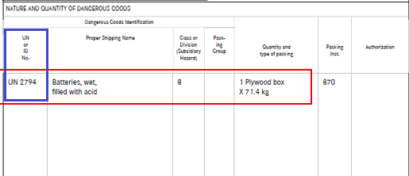  - 若为SET：则为Shipper_Decl中的UN No.
4 | 运输名称 | 基于UN No.匹配Database附表4中的“运输名称”
5 | 危险货物类别 | Shipper_Decl中获取
6 | 包装类别 | Shipper_Decl中获取
7 | 包装规格 | 基于英文名称在Database附表3中的包装规格填写
8 | 包装数量 | 数量加个单位“件”
9 | 备注 | 若涉及L/ML等体积单位的，需要在备注列注明  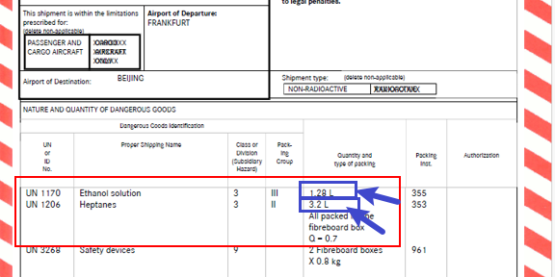

若UN No.对应的Database“是否需要制作托运清单”为“Y，查SDS第14章”
除“运输名称”外，其余字段取值逻辑如上
- 运输名称获取方式：
- 下载SDS：IES---->Hazmat模块-->输入配件号Part No.进行查询-->点击“批量下载附件” -->选中SDS-->点击批量下载。
- 获取“运输名称”：下载完MSDS，打开MSDS-->查找SDS上第14部分的“联合国运输名称”或者“道路运输 (JT/T 617)” -->填入到托运清单危险货物明细单的“运输名称”列。

- SDS运输名称有3种格式：

若UN No.对应的Database“是否需要制作托运清单”为“待定，查IES+ Hazmat function”
- 查询方式：在IES+ -->Hazmat模块下，输入配件号Part No.查询hazmat indicator信息。
  - 如果为"N"：当作普通货物运输，不需要体现在托运清单的危险货物明细单中。如果此BL/HAWB全部为以上情况，则此票不需要制作托运清单。需在“运行状态表”“ Consignment list upload（Y/N）”一列填写“N_ Not required”中。
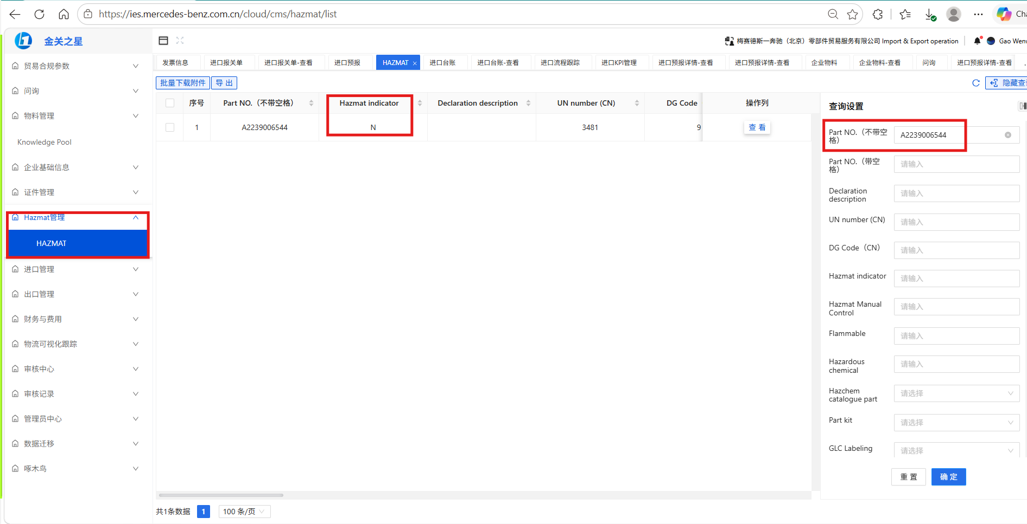
- 如果为"Y"： 需要体现在托运清单的危险货物明细单中.且运输名称需要参照中文SDS上第14部分填写运输名称填写，“ Consignment list upload（Y/N）”一列填写“Y”。

若UN No.对应的Database“是否需要制作托运清单”为“待定，查包装规格/净重”
- 判断逻辑：基于Part list中基于UN Number和DG Code获取“Unit N.W”判断；
- 若“Unit N.W”≤4kg：则不需要体现在托运清单的危险货物明细单中；如果此BL/HAWB全部为以上情况，则此票不需要制作托运清单。同时需在状态表里“ Consignment list upload（Y/N）”一列填写”N_ Not required”。
Pre-alert creation date | PDC | BL/HAWB | Invoice Type | Terminal WH | Shippers_ Decl uploaded(Y/N) | Consignment list upload（Y/N） | Remark
 |  |  |  |  | N | N_ Not required
- 若“Unit N.W”＞4kg：如果此配件对应的HAWB/BL，有对应的shippers_Decl,则填写逻辑同“Y”。如果未下载到shippers_Decl，则需要记录运行结果，在Remark列“含UN3082/UN3077，需进一步核查包装规格是否大于5L/5KG”。
Pre-alert creation date | PDC | BL/HAWB | Invoice Type | Terminal WH | Shippers_ Decl uploaded(Y/N) | Consignment list upload（Y/N） | Remark
 |  |  |  |  | N | N | 含UN3082/UN3077，需进一步核查包装规格是否大于5L/5KG”

票级判定与清单生成
若是一票货物中UN number对应的 “核查是否需要制作托运清单”既有显示为“待定，查IES+ Hazmat function，又有待定，查包装规格/净重”的，且确认之后，均为不需要制作托运清单的情况，则此票不需要制作托运清单。需在运行状态表“ Consignment list upload（Y/N）”一列填写”N_ Not required”。
- 全票无纳入明细 → Consignment list upload="N_ Not required"，不生成清单
- 存在纳入明细 → 生成清单（一票（HAWB No.）一份，表头+危险货物明细）
- 清单重命名：`道路运输危险货物托运清单_BL/HAWB`

上传与通知
- 清单上传至 IES+ 预报界面文档资料下；记录上传状态 Y/N
- IES系统操作：进口预报——>输入HAWB No.——>点击“修改”——>文档资料处点击“上传”选择文档类别为“Others”上传制作好的危险品托运清单
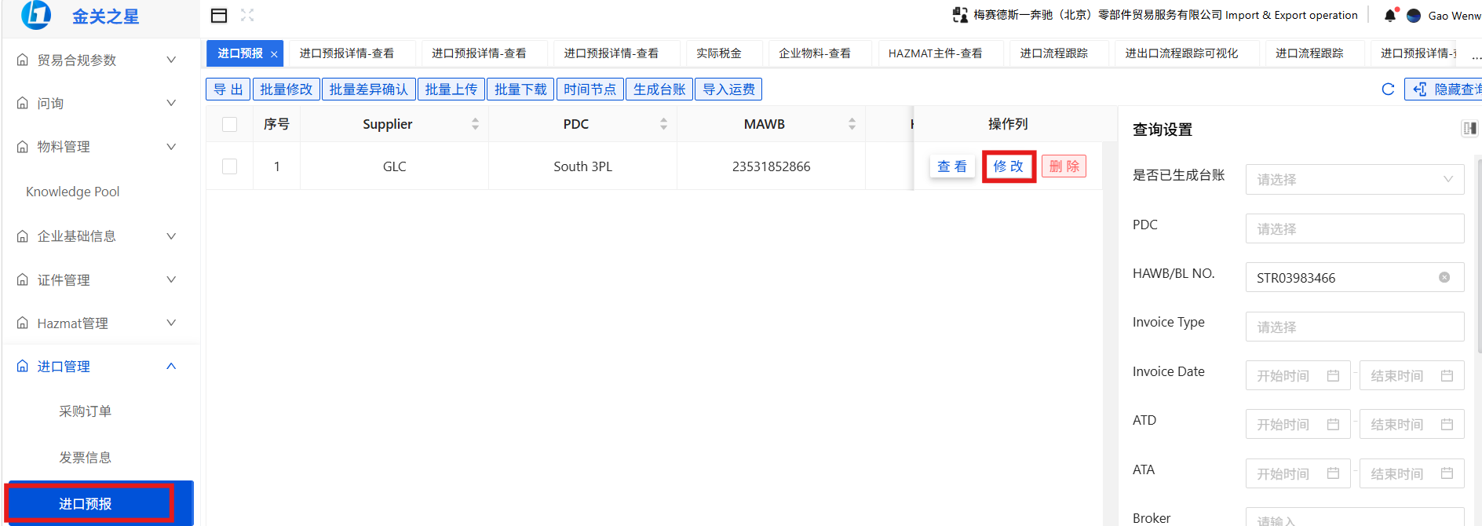
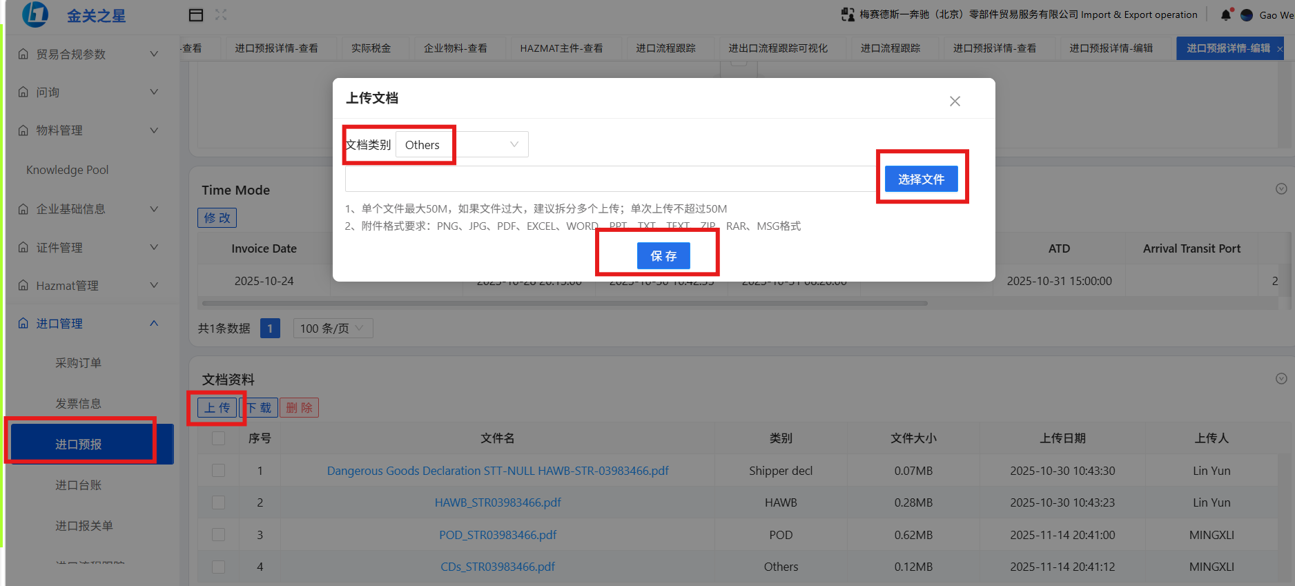

发送邮件
邮件发送 IO 同事（收件邮箱清单可配置），正文固定引导语+状态表附件
邮件正文参考如下：
Dears，
Kindly pls refer to the consignment list upload status as below. Thanks~
Pre-alert creation date | PDC | BL/HAWB | Invoice Type | Terminal WH | Shippers_ Decl uploaded(Y/N) | Consignment list upload（Y/N） | Remark | Process date

存档格式
- 一级目录：空运/海运
- 二级目录：运行时间，二级目录下需保存运行状态表进行累计存档，以Process date为基准，每年一个表格
- 三级目录：HAWB No.
- 文件内容：
- MSDS（如涉及）
- Shippers_Decl
- 发票界面导出的part list
- 制作完成的道路运输托运清单

配置与权限
- 模板配置表：
  - 模板：危险品托运清单填写模板（初始一次性上传）
  - 配置表：Database的3张表，附表1：表头填写对应关系表；附表3：包装规格对应表；附表4：是否需制作托运清单及运输名称对应表
- 邮件配置：
  - 邮件收件人可配置
  - 邮件正文可配置

数据需求

字段级设计

识别与判定字段（任务详情"当前识别数据"区）
# | 字段 | 类型 | 必填 | 来源 | 可编辑 | 取值/校验 | 影响
F-01 | HAWB/BL No. | 文本 | 是 | 预报导出清单Cl列"HAWB/BL NO." | ✓ | 非空 | Task 编号、去重键、命名 R6.3、存档 R8.1
F-02 | PDC | 文本 | 是 | 预报导出清单B列“PDC” | ✓ | 附表1 键值域 | 表头 Mapping（R4）；无命中→FAILED
F-03 | Invoice Type | 枚举 | 是 | 预报导出清单P列“Invoice Type” | ✓ | DGR/Sea（源数据 SEA/AF 变体归一） | 表头 Mapping；AF 变体口径 OPEN-C5
F-04 | Terminal WH | 文本 | 是 | 预报导出清单E列“Terminal” | ✓ | 附表1 键值域 | 表头 Mapping
F-05 | Pre-alert creation date | 日期/区间 | 是 | 手动输入 | ✗ | 空运=当日；海运=区间（R3.4） | 附表5、邮件状态表、批量重提
F-06 | UN 编码（明细，1..n） | 数值 | 是 | part list AN 列“UN Number”；  Shippers_Decl中“UN or ID No.”列 | ✓ | 数值格式精确匹配附表4 | Type 判定、豁免剔除、SET 核验
F-07 | 初筛结果（AR 列） | 枚举 | 是 | 规则（F-06 查附表4，R2） | ✗ | Y  N  #N/A | 后续分支路径
F-08 | Type 判定结果 | 枚举 | 是 | 规则（附表4 I 列） | ✗ | Type1/2/3/4/套装 | N5 子步骤路径
F-09 | 运输名称（中文） | 文本 | 条件 | Type1=附表4；Type2/3=SDS 第14部分（"公路运输"优先，SP274=Y 必须取 SDS） | ✓ | 非空（纳入明细时） | 清单内容；缺失→Remark
F-10 | Proper Shipping Name（英文） | 文本 | 条件 | Shippers_Decl | ✓ | 非空（纳入明细时） | 清单内容
F-11 | 危险货物类别 | 文本 | 条件 | Shippers_Decl "Class or Division (Subsidiary Hazard)" | ✓ | 非空（纳入明细时） | 清单内容
F-12 | 包装类别 | 文本 | 条件 | Shippers_Decl "Packing Group" | ✓ | 空或"-"→填"-"（R5.7） | 清单内容
F-13 | 包装规格（中文） | 枚举 | 条件 | Shippers_Decl "Quantity and type of packing"→附表3 映射 | ✓ | 木托/木箱/纸箱/塑料桶；未命中留空+Remark | 清单内容；未命中→附表3 维护（J6 同类闭环）
F-14 | 包装数量 | 文本 | 条件 | Shippers_Decl "Quantity and type of packing" 数量部分 | ✓ | 如"5件" | 清单内容
F-15 | 备注（体积单位） | 文本 | 条件 | Shippers_Decl / 规则 | ✓ | 涉及 L/ML 需注明（如 1.28L） | 清单内容
F-16 | Unit N.W（kg） | 数值 | 条件 | part list AJ 列 | ✓ | >0 | Type4 纳入与否
F-17 | Hazmat indicator | 枚举 | 条件 | IES+ License→Hazmat 查询 | ✗ | Y/N | Type3 纳入与否
F-18 | Shippers_Decl 下载状态 | 枚举 | 是 | N2 下载结果 | ✗ | Y/N | Remark=Not found shippers_Decl

字段间依赖关系：
- F-02/F-03/F-04 → 表头 Mapping：任一变→三键组合变→可能无命中（R4.2 失败路径）。
- F-06 → F-07 → F-08：UN 变→初筛变→分支变（主数据变化为已知出错场景 R9.5）。
- F-17=Y 或 SP274=Y → 必须取 SDS 第14部分（F-09 来源切换）。
- F-16 ≤4kg → Type4 不纳入；>4kg 且 F-18=N → Remark 兜底（R5.4）。
- 修正任一来源字段 → 重跑后按新值重走判定链（R9.2）。

附表1：托运清单表头 Mapping list
匹配键（三键，AND 关系，归一化后精确匹配，见 R4.2）：
键 | 来源 | 说明
PDC | 预报导出清单B列“PDC” | 枚举：South 3PL / West 3PL / East 3PL / North 3PL / Shang Hai Branch / GZ PDC / BJ PDC
Invoice Type | 预报导出清单P列“Invoice Type” | 枚举：DGR（空运）/ Sea（海运）；源数据存在 SEA、AF 变体，需归一化
Terminal WH | 预报导出清单E列“Terminal” | 如：南航危险品库 / 国航危险品库 / 中航货站 / 洋山危库 / 东航西区 / 货站一期 / 货站三期 / 东航102 / BGS / 国航 / 芦潮港危库 等

输出字段（10 个，写入清单表头）：
# | 输出字段 | 对应清单位置（附表2 模板）
1 | 托运人联系人/电话 | 托运人联系人/电话（多人用"；"分隔）
2 | 托运人第一紧急联系人/电话 | 托运人第一紧急联系人/电话
3 | 托运人第二紧急联系人/电话 | 托运人第二紧急联系人/电话
4 | 收货地址 | 收货地址（目的地）
5 | 收货人联系人/电话 | 收货人联系人/电话
6 | 运输企业名称 | 运输企业名称（基线数据均为"上海密尔克卫化工物流有限公司"）
7 | 运输企业联系人/电话 | 运输企业联系人/电话
8 | 装货单位名称 | 装货单位名称
9 | 装货单位地址 | 装货单位地址
10 | 实际装货地 | 实际装货地（始发地）

基线数据：19 组三键组合（含人员/电话/地址明细，存于源文件，PRD 不转载个人联系信息）。
数据质量注意（配置中心上传校验与匹配归一化需覆盖）：
- 单元格存在首尾空格与换行（如 货站一期 / 、 国航）→ 匹配前必须 trim

附表2：托运清单模板结构
表头固定文案：
- 托运人：梅赛德斯一奔驰（北京）零部件贸易服务有限公司 / Consignor: Mercedes-Benz (Beijing) Parts Trading and Services Co.,Ltd.
- 地址：北京市朝阳区望京街8号院1号楼7层701 / Address: 7F, Tower A, LSH Plaza, No. 8 Wangjing Street, Chaoyang District, Beijing 100102
- 收货人：梅赛德斯一奔驰（北京）零部件贸易服务有限公司 - XX 库房（按票替换为对应 Terminal WH）
表头可变字段：托运人联系人/第一紧急/第二紧急、收货地址、收货人联系人、运输企业名称/联系人、装货单位名称/地址、实际装货地 → 全部取自附表1 三键匹配结果（8.0.2）。
危险货物明细单：
# | 清单列 | 数据源与填充规则
1 | 序号 No. | 系统自增（1..n）
3 | UN编码 | Shippers_Decl "UN or ID No." 列（F-06）
4 | 运输名称 | 根据Shippers_Decl 文件中“Proper Shipping Name”列英文信息及"附表4：Transport name"中相对应的中文运输名称填写
5 | 危险货物类别 | Shippers_Decl "Class or Division (Subsidiary Hazard)" 列（F-11）
6 | 包装类别 | Shippers_Decl "Packing Group"；为空或"-" → 填 "-"（R5.7）
7 | 包装规格 | Shippers_Decl "Quantity and type of packing"（英文描述）→ 按附表3 映射为中文包装规格（F-13）
8 | 包装数量 | Shippers_Decl "Quantity and type of packing" 列的数量部分（如"5件"）
9 | 备注 | 体积单位（L/ML）需注明（如 1.28L）

附表3：Package Type 映射表
可配置，涉及新增包装类型
# | Description in invoice | 包装规格
1 | DISPOSABLE PALLET | 木托
2 | WOODEN PALLET (ONEWAY) | 木托
3 | CASE | 木箱
4 | WOODEN BOX | 木箱
5 | CARDBOARD BOX | 纸箱
6 | CARD TUBE | 纸箱
7 | CARTON ON PALLET | 木托
8 | CARTON ON WOODEN PALLET | 木托
9 | CARDBOARD BOX WITH GLASS | 木托
10 | RETURNABLE PALLET | 木托
11 | WOODEN PALLET (RETURNABLE) | 木托
12 | PALLET | 木托
13 | FIBREBOARD BOX | 纸箱
14 | FIBREBOARD BOX (BIG) | 木托
15 | PLYWOOD BOX | 木箱
16 | BUNDLE | 纸箱
17 | SMALL PARCEL | 纸箱
18 | BAG | 纸箱
19 | CRATE PACKING | 木箱
20 | WOODEN CRATE | 木箱
21 | FIBREBOARD BOX ON PALLET | 木托
22 | LIGHT PACKING | 纸箱
23 | CASE WITH GLASS | 木箱
24 | WOODEN CAGE | 木箱
25 | Plastic jerrican | 塑料桶

匹配规则：trim + 大小写不敏感精确匹配；未命中 → 记录异常（新增包装类型需管理员更新附表3，R10.1），该明细行包装规格留空并在 Remark 提示。

附表4：Transport name
匹配规则：part list AN 列 UN No. 转数值格式后与 UN编码 精确匹配（R2.4）；Set 为特殊行；未命中（#N/A）按 R2.3 剔除。
注意：Type4 的 BRD 初判阈值为 Unit N.W ≤4kg 排除；附表4 豁免法定阈值为内包装净容量 5KG/5L（SP335/375）。>4kg 且无法确认 ≤5KG/5L 时按 R5.4 记录"含UN3082/UN3077，需进一步核查包装规格是否大于5L/5KG"。

附表5：运行结果
以Process date为12月31日作为截止日期，每年存为一个表格，并按照年份命名
Pre-alert creation date | Warehouse name | DG Terminal WH | Invoice Type | BL/HAWB | Shippers_ Decl related(Y/N) | Consignment list upload（Y/N） | Remark | RPA process date
 |  |  |  |  |  |  | Not found shippers_ Decl
 |  |  |  |  |  |  | Consignment list not required

